LIGJ

Nr.10 438, datë 28.6.2011

PËR PJESËMARRJEN E POLICISË SË SHTETIT NË MISIONE POLICORE, PAQERUAJTËSE DHE HUMANITARE JASHTË VENDIT

Në mbështetje të neneve 78 dhe 83 pika 1 të Kushtetutës, me propozimin e Këshillit të Ministrave,

KUVENDI
I REPUBLIKËS SË SHQIPËRISË

VENDOSI:

Neni 1

Objekti

Ky ligj ka për objekt pjesëmarrjen e Policisë së Shtetit në misione policore, paqeruajtëse dhe humanitare jashtë vendit, duke respektuar Kushtetutën e Republikës së Shqipërisë, Kartën e Kombeve të Bashkuara, parimet e Organizatës së Atlantikut të Veriut, dokumentet e sigurisë së Bashkimit Europian dhe marrëveshjet ndërkombëtare, të ratifikuara nga Kuvendi i Republikës së Shqipërisë.

Neni 2

Pjesëmarrja në misione policore, paqeruajtëse dhe humanitare

Me pjesëmarrje në misione policore, paqeruajtëse dhe humanitare jashtë vendit, në zbatim të këtij ligji, kuptojmë:
1. Pjesëmarrjen e punonjësve të Policisë së Shtetit të Republikës së Shqipërisë në misionet policore ndërkombëtare.
2. Pjesëmarrjen në misione paqeruajtëse dhe humanitare ndërkombëtare.

Neni 3

Statusi i punonjësve të Policisë së Shtetit jashtë vendit

Dërgimi i punonjësve të Policisë së Shtetit jashtë vendit bëhet vetëm në rastet kur, paraprakisht, është arritur një marrëveshje ndërkombëtare për statusin e tyre në vendin ku do të ushtrojnë misionin.

Neni 4

Delegimi i autoritetit

Kompetencat e drejtimit dhe të kontrollit të Drejtorit të Përgjithshëm të Policisë së Shtetit, sipas ligjit nr. 9749, datë 4.6.2007 “Për Policinë e Shtetit”, për qëllimet e zbatimit të këtij ligji, mund t’i transferohen një organizate ndërkombëtare.

Neni 5

Vendimi për pjesëmarrjen e punonjësve të Policisë së Shtetit në misionet policore, paqeruajtëse dhe humanitare jashtë vendit

1. Vendimi për pjesëmarrjen e punonjësve të Policisë së Shtetit në misionet policore, paqeruajtëse dhe humanitare jashtë vendit merret si më poshtë:
a) deri në 100 punonjës policie, me vendim të Këshillit të Ministrave;
b) mbi 100 punonjës policie, me ligj nga Kuvendi.
2. Misioni, kohëzgjatja, vendi i kryerjes së misionit, detyrat, efektet financiare dhe niveli i pjesëmarrjes së Policisë së Shtetit në misionet policore, paqeruajtëse dhe humanitare jashtë vendit përcaktohen me vendim të Këshillit të Ministrave ose me ligj, në përputhje me parashikimet e pikës 1 të këtij neni.
Neni 6

Hyrja në fuqi

Ky ligj hyn në fuqi 15 ditë pas botimit në Fletoren Zyrtare.

Shpallur me dekretin nr.7044, datë 6.7.2011 të Presidentit të Republikës së Shqipërisë Bamir Topi

VENDIM

Nr.422, datë 22.6.2011

PËR LEJIMIN E EKSPOZIMIT TË TRI VEPRAVE NË PIKTURË, PJESË E KOLEKSIONIT TË GALERISË KOMBËTARE TË ARTEVE, NË CETINJË TË MALIT TË ZI, NË KUADËR TË SAMITIT TË KRERËVE TË SHTETEVE TË EUROPËS JUGLINDORE, NGA DATA 30 QERSHOR - 30 KORRIK, 2011

Në mbështetje të nenit 100 të Kushtetutës dhe të pikës 3 të nenit 19 të ligjit nr.9048, datë 7.2.2003 “Për trashëgiminë kulturore”, të ndryshuar, me propozimin e Ministrit të Turizmit, Kulturës, Rinisë dhe Sporteve, Këshilli i Ministrave

VENDOSI:

1. Lejimin e ekspozimit jashtë territorit të Republikës së Shqipërisë të tri veprave në pikturë: “Fshatari” e Sadik Kacelit; “Venecia” e Vangjush Mios; “Portret gruaje” e Zef Kolombit, pjesë e koleksionit të Galerisë Kombëtare të Arteve, në Cetinjë të Malit të Zi, në kuadër të samitit të krerëve të shteteve të Europës Juglindore, nga data 30 qershor - 30 korrik, 2011.
2. Ekspozimi jashtë territorit të Republikës së Shqipërisë të bëhet në përputhje me udhëzimin nr.2, datë 18.3.2004 të Këshillit të Ministrave “Për lëvizjen e objekteve të trashëgimisë kulturore të luajtshme, me vlera të veçanta, kombëtare dhe unikale, për restaurimin, studimin dhe ekspozimin jashtë territorit të Republikës së Shqipërisë”.
3. Ngarkohen Galeria Kombëtare e Arteve të kryejë shoqërimin dhe kthimin e pikturave në vendin e origjinës pas mbarimit të veprimtarisë dhe Qendra e Inventarizimit të Pasurive Kulturore të kryejë regjistrimin e lëvizjes së objekteve.
Ky vendim hyn në fuqi menjëherë dhe botohet në Fletore Zyrtare.
KRYEMINISTRI
Sali Berisha

Vendim

Nr.423, datë 8.6.2011

Për kuotat e pranimit në institucionet publike të arsimit të lartë, në ciklin e parë të studimeve me kohë të plotë, si edhe tarifat e shkollimit për vitin akademik 2011-2012

Në mbështetje të nenit 100 të Kushtetutës, të neneve 33, 35, 36 e 75 të ligjit nr.9741, datë 21.5.2007 “Për arsimin e lartë në Republikën e Shqipërisë”, të ndryshuar, të ligjit nr.8098, datë 9.4.1996 “Për statusin e të verbrit”, të ligjit nr.8626, datë 4.7.2000 “Për statusin e invalidit paraplegjik dhe tetraplegjik”, të ndryshuar, të ligjit nr.7889, datë 14.2.1994 “Për statusin e invalidëve të punës, të ligjit nr.7748, datë 29.7.1993 “Për statusin e ish-të dënuarve dhe të përndjekurve politikë nga sistemi komunist”, të ndryshuar, të ligjit nr.10 289, datë 17.6.2010 “Për mënyrën e trajtimit ekonomik e financiar dhe për dhënie ndihme të menjëhershme familjeve të punonjësve të Policisë së Shtetit, të Gardës së Republikës, të Shërbimit të Kontrollit të Brendshëm, të Policisë së Mbrojtjes nga Zjarri dhe të Shpëtimit, të Forcave të Armatosura, të Shërbimit Informativ Shtetëror dhe të Policisë së Burgjeve, që humbin jetën në krye apo për shkak të detyrës”, si dhe të ligjit nr.8153, datë 31.10.1996 “Për statusin e jetimit”, të ndryshuar, me propozimin e Ministrit të Arsimit dhe Shkencës, Këshilli i Ministrave
Vendosi:

1. Kuotat e përgjithshme të pranimit në institucionet publike të arsimit të lartë, për vitin akademik 2011-2012, në ciklin e parë të studimeve me kohë të plotë, janë 25 183, të ndara si më poshtë vijon:
a) Kuota e pranimeve të reja për programet e studimit të ciklit të parë 24 583;
b) Kuota për program të dytë studimi 200;
c) Kuota për transferim studimesh 300;
ç) Kuota për shtetasit e huaj 220.
2. Kuota e pranimeve të reja, për programet e studimit të ciklit të parë, me kohë të plotë, përbëhet nga:
a) Kuotat e pranimit për kandidatët brenda territorit të vendit 23 843;
b) Kuotat për shqiptarët nga trojet jashtë kufijve të vendit 700;
c) Kuotat prë të verbrit (të veçanta) 20;
ç) Kuotat për romët (ballkano-egjiptianë) 20
3. Kuotat e pranimit në programet e studimit të ciklit të parë, me kohë të plotë, të përcaktuara në shkronjën “a” të pikës 2 të këtij vendimi, të ndara sipas programeve të studimit në institucionet publike të arsimit të lartë, pasqyrohen në kolonën D të tabelës nr.1, bashkëlidhur këtij vendimi.
4. Kuotat e pranimit për programet e studimit të ciklit të parë, me kohë të plotë, të përcaktuara në shkronjën “b” të pikës 2 të këtij vendimi, ndahen ndërmjet kandidatëve shqiptarë, të trojeve jashtë kufijve të vendit: Kosovë, Maqedoni, Mali i Zi, Preshevë, Bujanovc dhe Medvegjë. Administrimi i këtyre kuotave, për kandidatët nga Republika e Maqedonisë, nga Republika e Malit të Zi dhe nga Prefektura e Preshevës, Bujanovcit dhe Medvegjës kryhet nga ministritë e arsimit dhe autoritetet përgjegjëse respektive, të cilat sjellin në Ministrinë e Arsimit dhe Shkencës të Republikës së Shqipërisë, listat e kandidatëve fitues. Ministria e Arsimit dhe Shkencës ua përcjell listat institucioneve publike të arsimit të lartë.
Në bazë të marrëveshjes, ndërmjet Këshillit të Ministrave të Republikës së Shqipërisë dhe qeverisë së Republikës së Kosovës, për bashkëpunimin në fushën e arsimit dhe shkencës, kandidatët nga Republika e Kosovës aplikojnë direkt në institucionet publike të arsimit të lartë në Republikën e Shqipërisë, në programe të studimit të ciklit të parë me kohë të plotë. Kriteret e vlerësimit dhe të pranimit të tyre në këto programe studimi përcaktohen nga vetë institucionet publike të arsimit të lartë dhe bëhen të njohura në median e shkruar e atë elektronike për të gjithë kandidatët e interesuar.
Kuotat e pranimit, të përcaktuara në shkronjën “b” të pikës 2 të këtij vendimi, të ndara sipas programeve të studimit në institucionet publike të arsimit të lartë, pasqyrohen në total, për çdo program studimi, në kolonën E të tabelës nr.1, bashkëlidhur këtij vendimi. Shpërndarja e tyre sipas trojeve bëhet nga Ministria e Arsimit dhe Shkencës, bazuar në listat e kandidatëve fitues, të ardhura nga autoritete përgjegjëse respektive të trojeve.
5. Kuotat e pranimeve për të verbrit ndahen për kandidatët me statusin e të verbrit, nga Ministria e Arsimit dhe Shkencës, pasi merret mendimi i Shoqatës Kombëtare të të Verbërve.
6. Kuotat e pranimeve për romët ndahen nga Ministria e Arsimit dhe Shkencës, pasi merret mendimi i Shoqatës Kombëtare të Romëve.
7. Kuotat e pranimeve për shtetasit e huaj, që do të studiojnë në institucionet publike të arsimit të lartë të Republikës së Shqipërisë, sipas shkronjës “ç” të këtij vendimi, administrohen nga Ministria e Arsimit dhe Shkencës. Kuotat prej 220 studentësh do të shpërndahen: 100 kuota për shtetasit e Afganistanit, 20 kuota për shtetasit e Maldiveve dhe 100 kuota për shtetasit e vendeve të tjera. Këto kuota do të shpërndahen në bazë të marrëveshjeve dy apo shumëpalëshe, si dhe në bazë të kërkesave individuale, të paraqitura në minisri nga persona të interesuar.
8. Tarifat vjetore të shkollimit për studentët, vendas dhe të huaj, që regjistrohen në vitin e parë, në programet e studimit të ciklit të parë, me kohë të plotë, të vitit akademik 2011-2012, pasqyrohen në kolonën F të tabelës nr.1, bashkëlidhur këtij vendimi.
9. Kandidatët që fitojnë të drejtën për të ndjekur një program studimi të ciklit të parë, në institucionet publike të arsimit të lartë, në vitin e ri akademik 2011-2012, dhe që vijnë nga këto shtresa sociale, si: të verbër/të shurdhër, invalidë, invalidë paraplegjikë dhe tetraplegjikë, jetimë, fëmijë romë, ballkano-egjiptianë, fëmijë nga prindër të dënuar politikë me heqje lirie, fëmijë të policëve e të ushtarakëve të Forcave të Armatosura të rënë ose të plagosur për shkak të detyrës, përjashtohen nga tarifa vjetore e shkollimit.
10. Studenti i nënshtrohet vetëm një tarife vjetore shkollimi. Studenti, i cilësuar, në bazë të rregullores së institucionit të arsimit të lartë publik, si përsëritës, i nënshtrohet tarifës vjetore të shkollimit të vitit akademik në të cilin vazhdon studimet.
11. Në çdo program studimi, në ciklin e parë të studimeve me kohë të plotë, në vitin akademik 2011-2012, 3 (tre) studentët e vitit të parë, me rezultatet më të larta në plotësimin e kritereve të pranimit (pikët e fituara në sistemin meritë-preferencë), në programin e studimit përkatës, përjashtohen nga tarifa vjetore e shkollimit.
12. Kuotat e pranimeve për një program të dytë studimi, të përcaktuar në shkronjën “b” të pikës 1 të këtij vendimi, si edhe kuotat për transferim studimesh, të përcaktuara në shkronjën “c” të pikës 1 të këtij vendimi, shpërndahen nga Ministria e Arsimit dhe Shkencës, mbështetur edhe në kërkesat e institucioneve publike të arsimit të lartë.
13. Transferimet e studentëve, në numrin përkatës të kuotës së përcaktuar nga Ministria e Arsimit dhe Shkencës, bëhen nga vetë institucionet publike të arsimit të lartë, sipas kritereve të përcaktuara në akte nënligjore dhe në statutin e rregulloret e tyre.
14. Studentët që transferojnë studimet nga një program studimi apo nga programe të mëparshme studimi të ciklit të parë në një program tjetër studimi në institucionet publike të arsimit të lartë i nënshtrohen tarifës së përgjithshme vjetore të shkollimit të programit të studimit përkatës, në të cilin ata kanë kërkuar të transferojnë studimet.
15. Kandidatët që kanë përfunduar me sukses provimet e detyruara dhe ato me zgjedhje të “Maturës shtetërore” dhe programin e parë të studimeve me rezultate të shkëlqyera, gëzojnë të drejtën të vijojnë studimet në një program të dytë studimi, brenda numrit të kuotës së përcaktuar nga Ministria e Arsimit dhe Shkencës, sipas kritereve të përcaktuara nga vetë institucionet publike të arsimit të lartë, për pranimet në një program të dytë studimi.
16. Kandidatët që kërkojnë të studiojnë në një program të dytë studimi në Universitetin e Arteve, në Universitetin e Sporteve të Tiranës, në programin e studimit të ciklit të parë “Edukim fizik dhe Sportet”, të Universitetit “Luigj Gurakuqi”, Shkodër, e të Universitetit “Aleksandër Xhuvani”, Elbasan, dhe në programin e studimit të “Arkitekturës”, të Universitetit Politeknik të Tiranës, duhet të plotësojnë edhe kriteret e veçanta (përfshirë këtu konkurset e pranimit), të vendosura nga vetë këto institucione të arsimit të lartë.
17. Studentët, që vijojnë një program të dytë studimi, i nënshtrohen tarifës vjetore të shkollimit të njëjtë me koston e plotë të studimeve, të përcaktuar në kolonën G të tabelës nr.1, bashkëlidhur këtij vendimi.
18. Shtetasit e huaj, që vazhdojnë studimet në një program të dytë studimi, në institucionet publike të arsimit të lartë, i nënshtrohen së njëjtës tarifë shkollimi, si shtetasit shqiptarë që vazhdojnë studimet në një program të dytë studimi në institucionet publike të arsimit të lartë, me përjashtim të rasteve kur, me marrëveshje shtetërore, janë vendosur mënyra të tjera të përcaktimit të tarifave të shkollimit.
19. Pranimi i studentëve në institucionet publike të arsimit të lartë bëhet nëpërmjet parimit meritë-preferencë dhe në dy raunde (me dy formularët A2 dhe A3). Shpërndarja e maturantëve kandidatë në programe të ndryshme studimi, të ofruara nga institucionet e arsimit të lartë publik, bëhet në mënyrë të informatizuar, duke u mbështetur në rezultatet e shkollës së mesme, të Maturës Shtetërore (merita), si dhe përzgjedhjes së programeve të studimit (preferenca), të bërë nga vetë kandidati/ja. Raundi i parë (aplikimi me formularin A2), zhvillohet në dy faza: faza paraprake dhe ajo përfundimtare. Kuotat, që mbeten të parealizuara, rishpërndahen nga Ministria e Arsimit dhe Shkencës, në bazë të propozimeve të institucioneve publike të arsimit të lartë, duke respektuar parimin e “meritës”. Shpërndarja e kuotave realizohet nëpërmjet plotësimit të formularit të ri të aplikimit A3 (raundi i dytë), sipas preferencave të kandidatëve.
Kanë të drejtë të plotësojnë formularin A3 të gjithë kandidatët, të cilët kanë aplikuar me formularin A2 dhe nuk figurojnë të regjistruar në asnjë program studimi edhe pas mbylljes së fazës përfundimtare të regjistrimeve.
20. Ngarkohen Ministria e Arsimit dhe Shkencës dhe institucionet publike të arsimit të lartë për zbatimin e këtij vendimi.
Ky vendim hyn në fuqi pas botimit në Fletoren Zyrtare.
Kryeministri
Sali Berisha

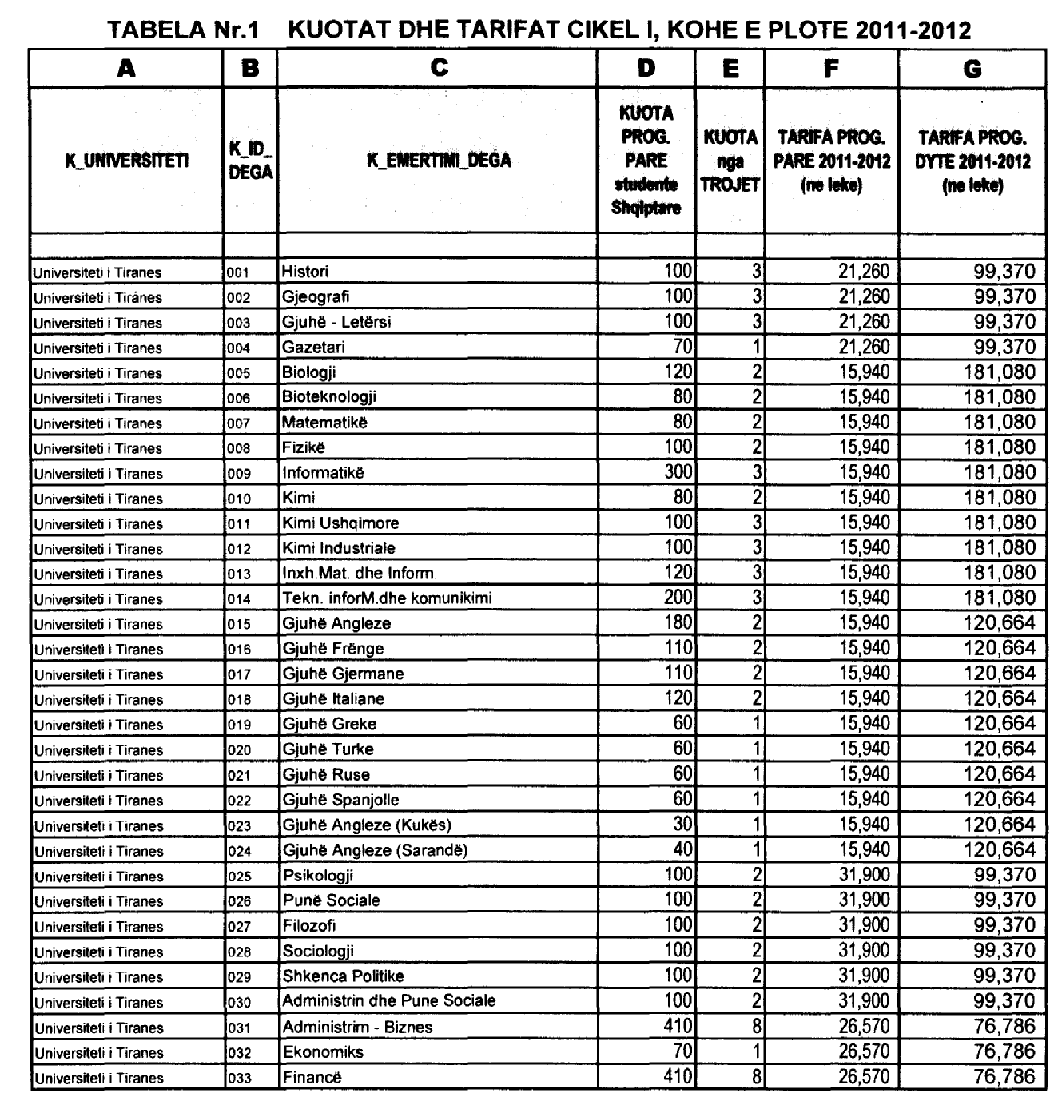

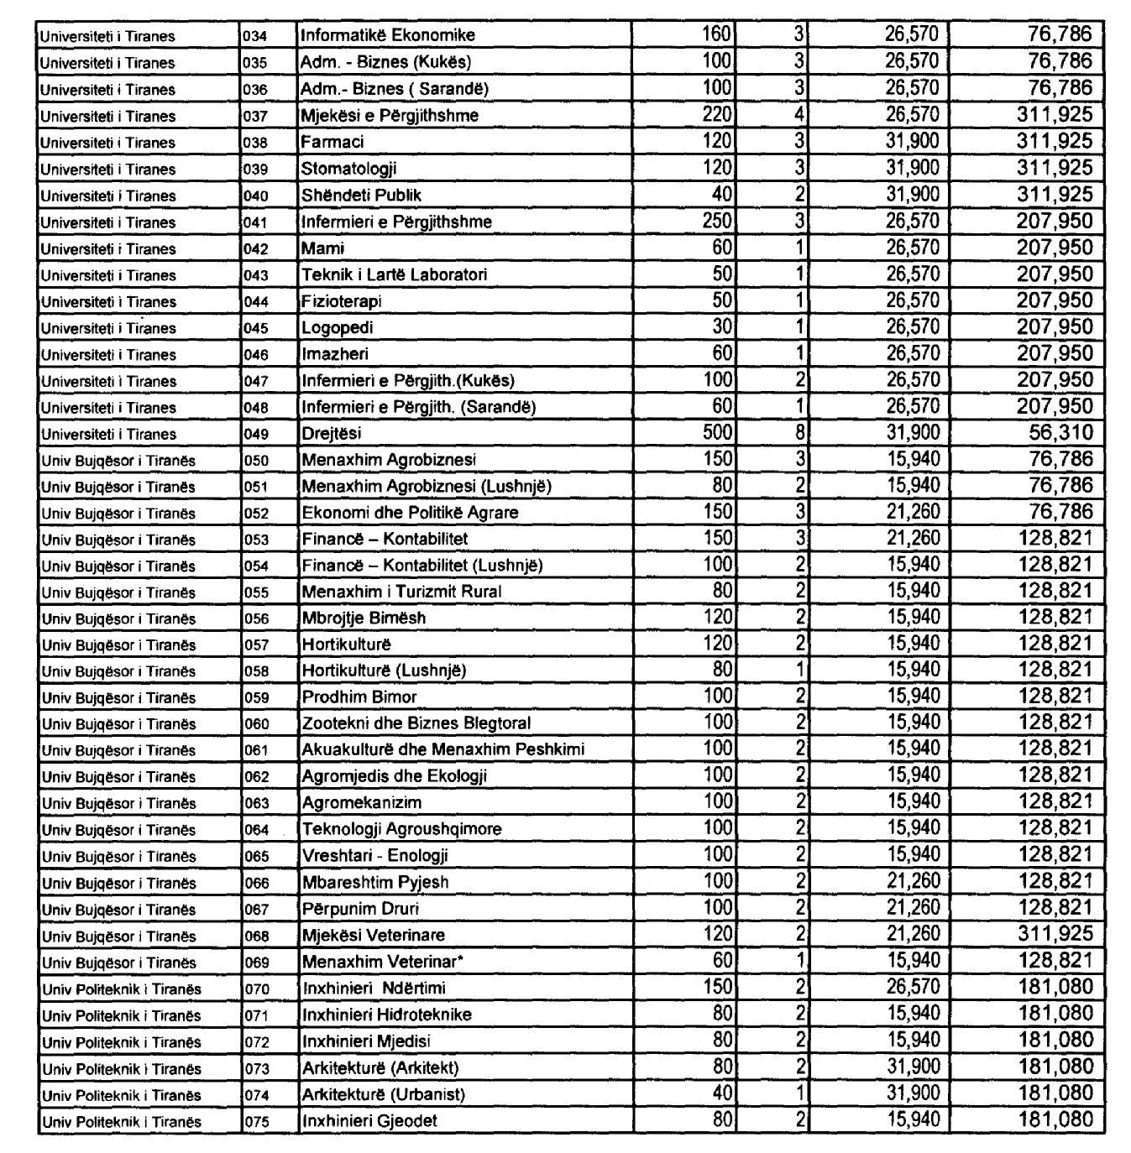

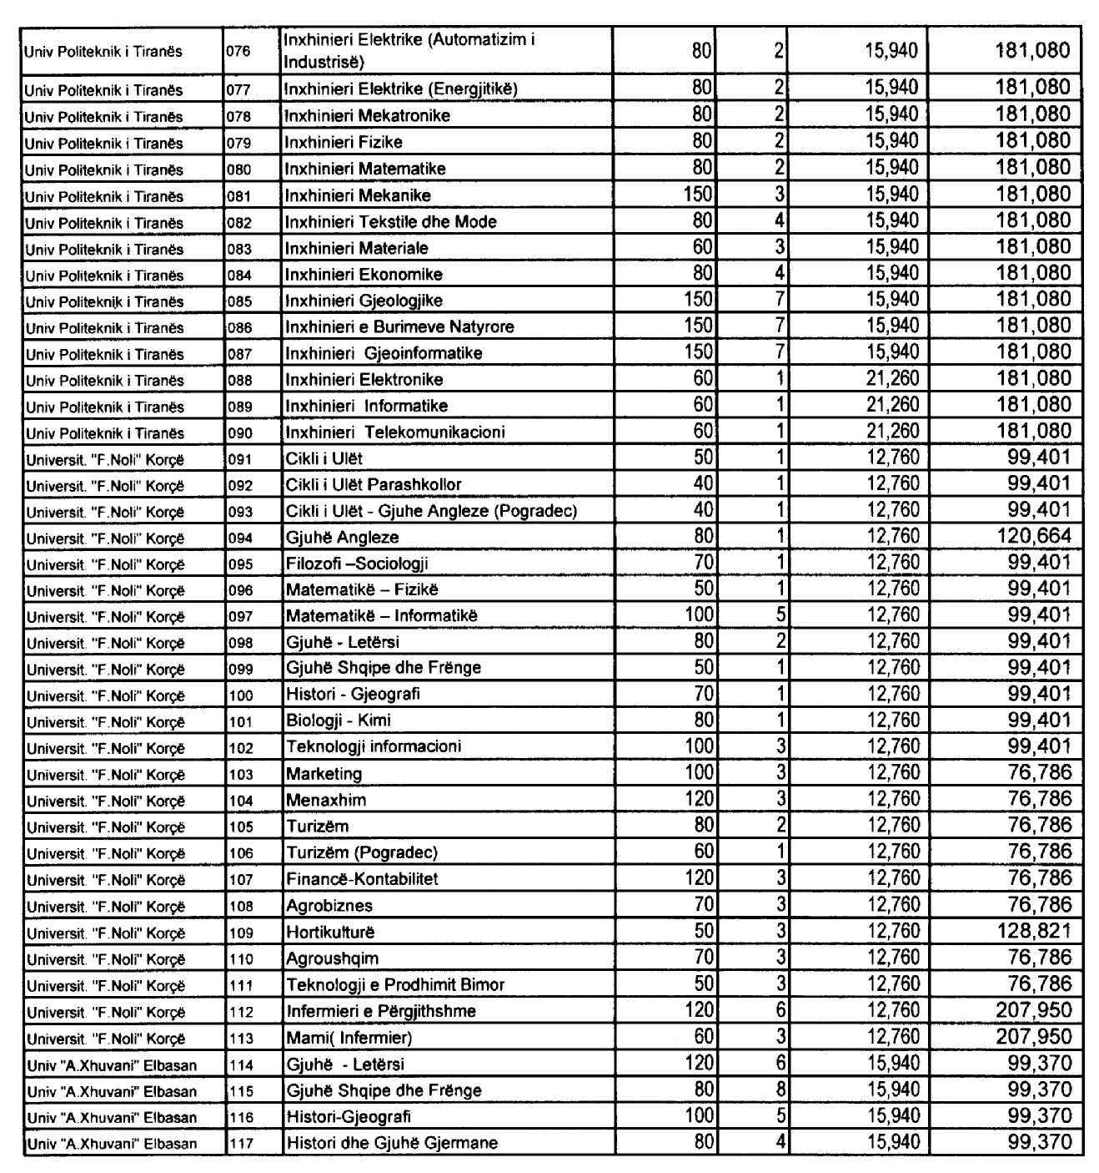

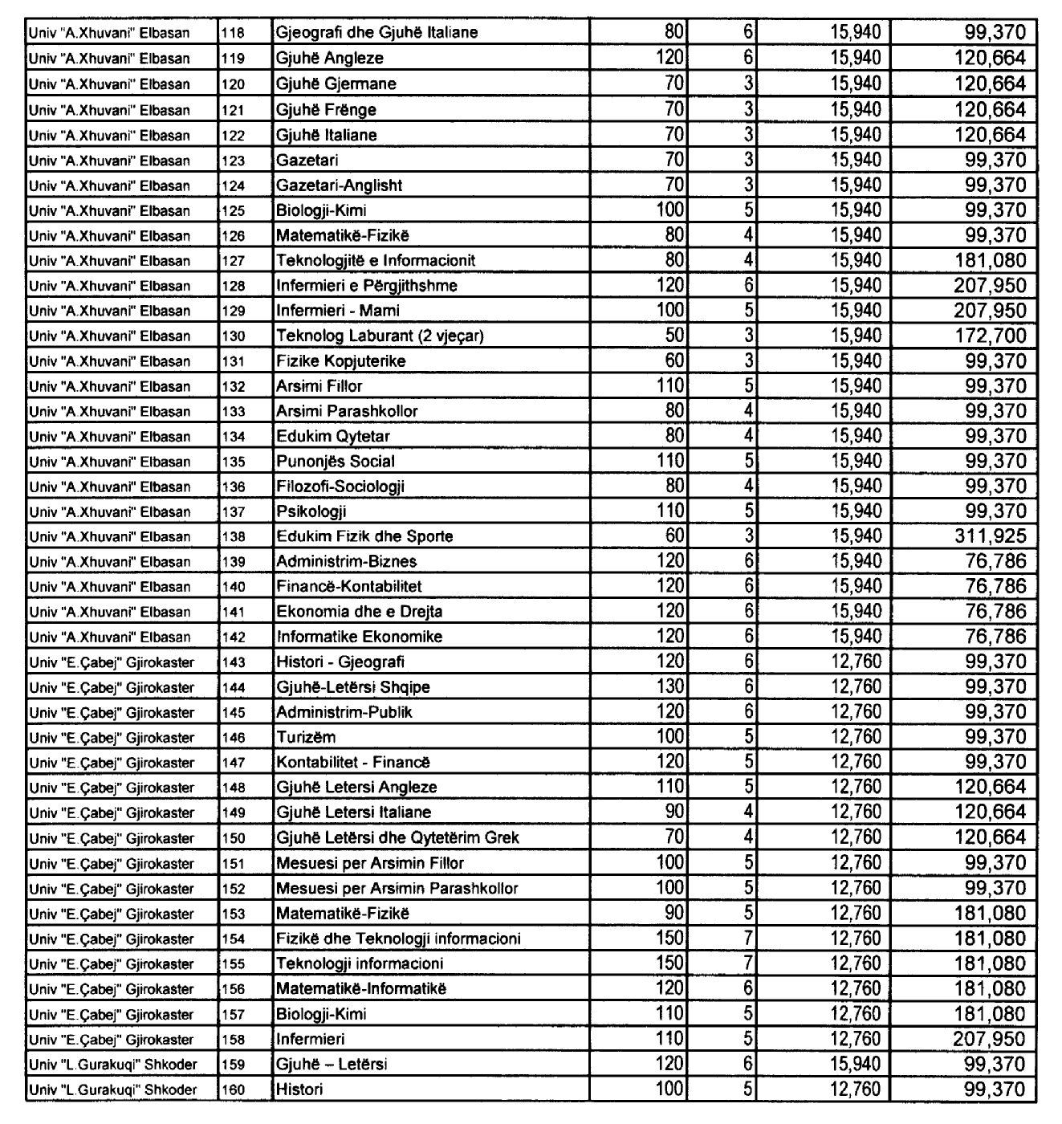

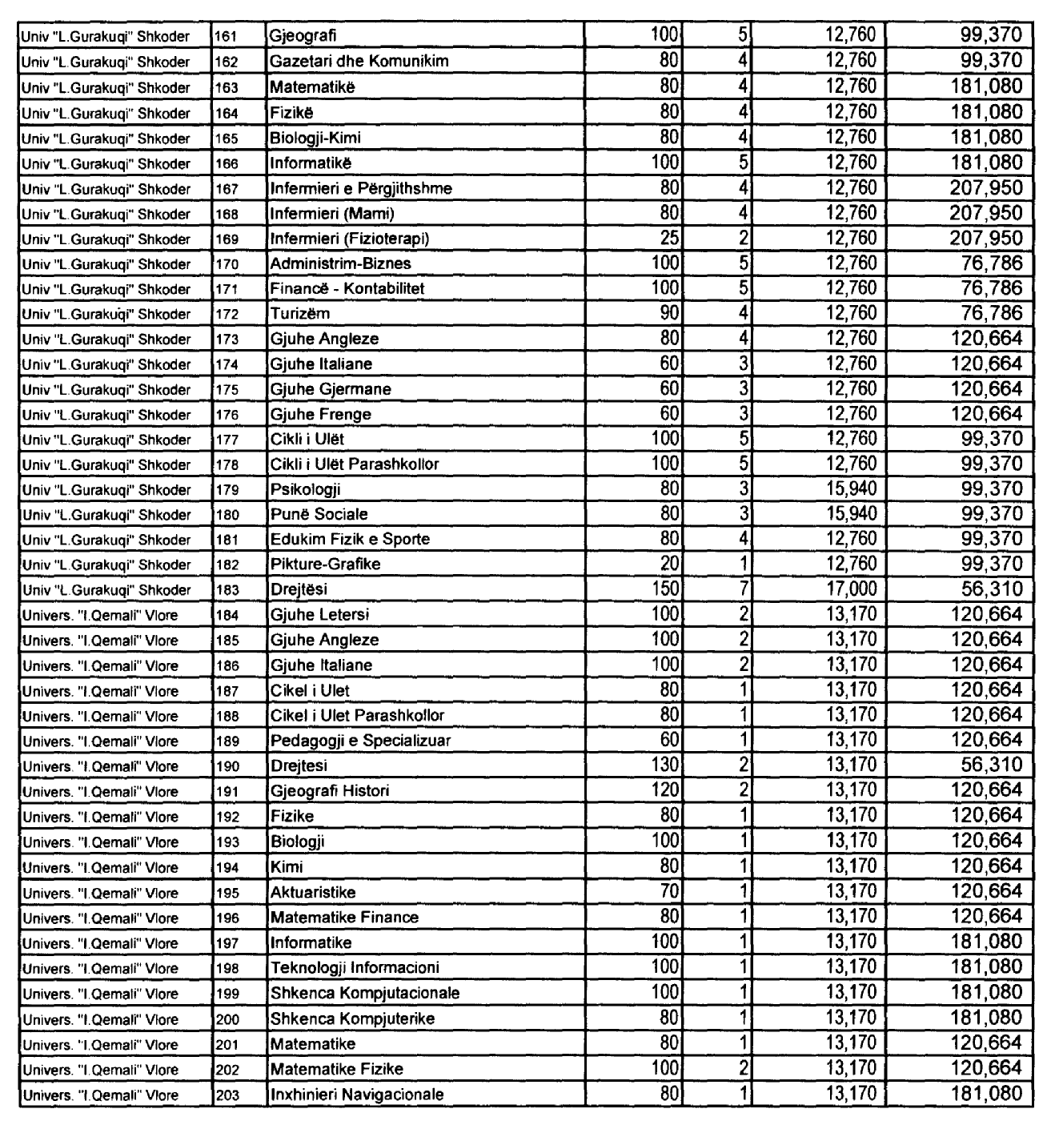

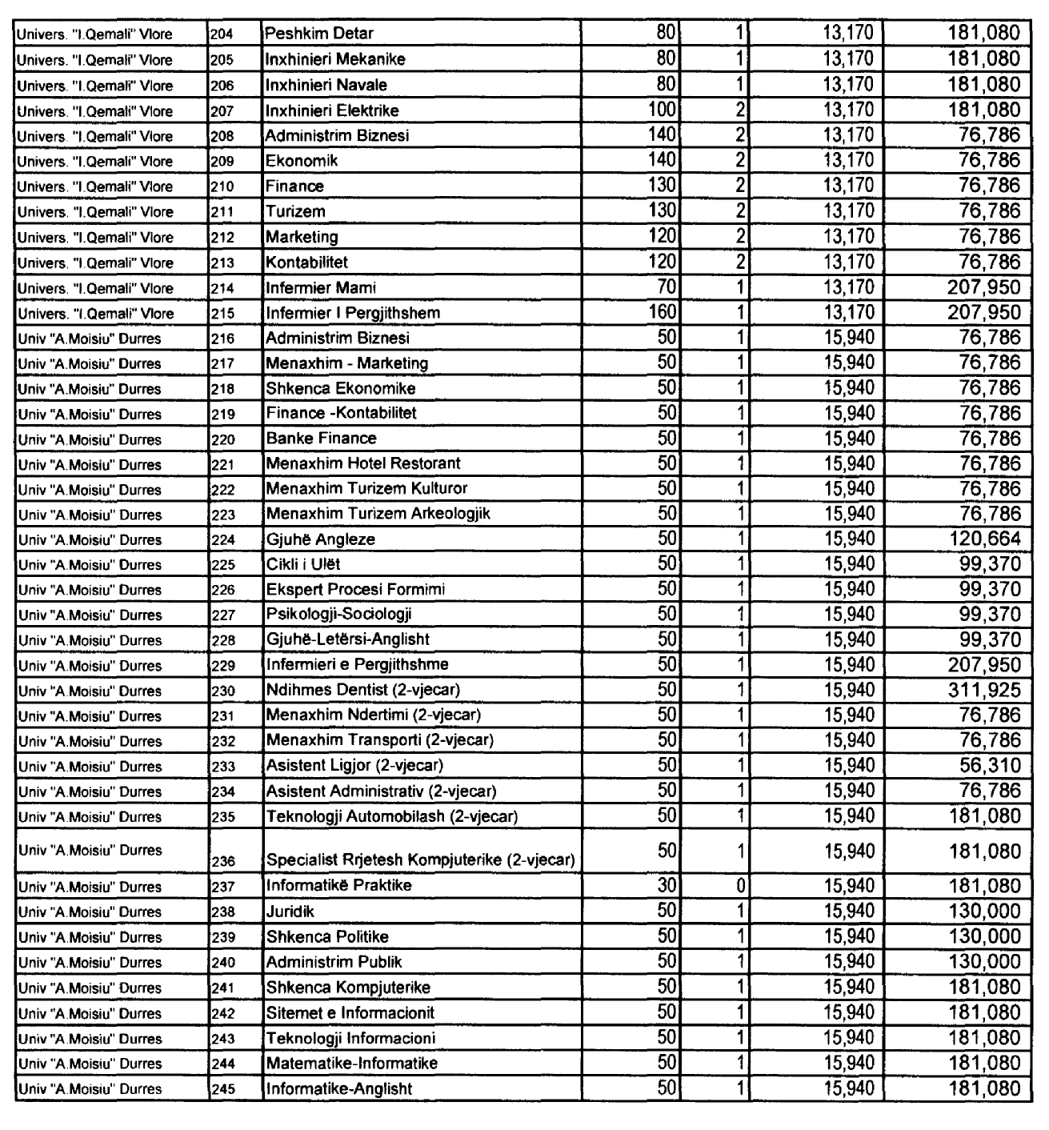

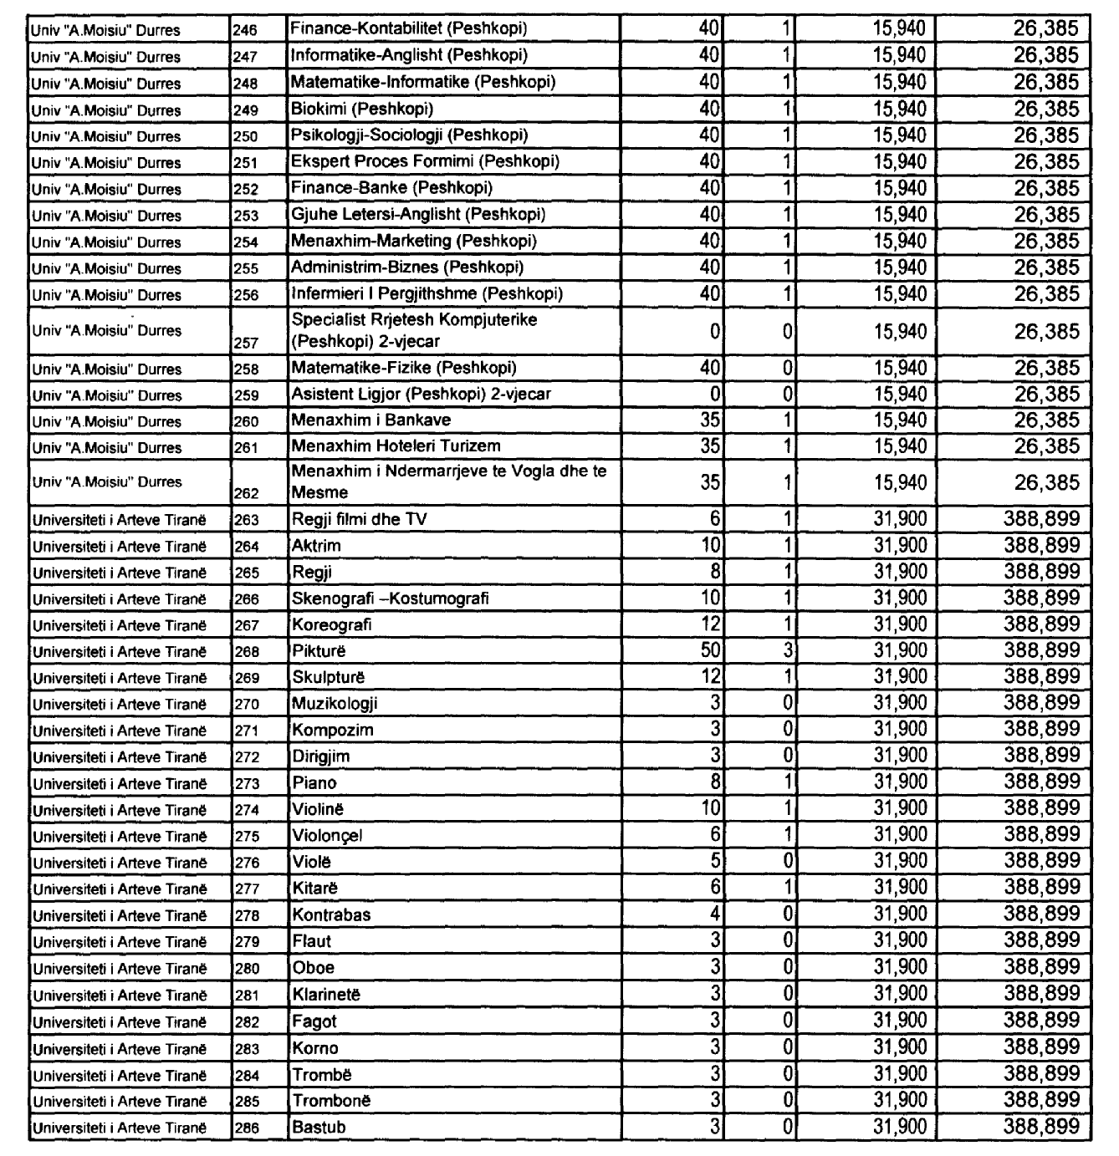
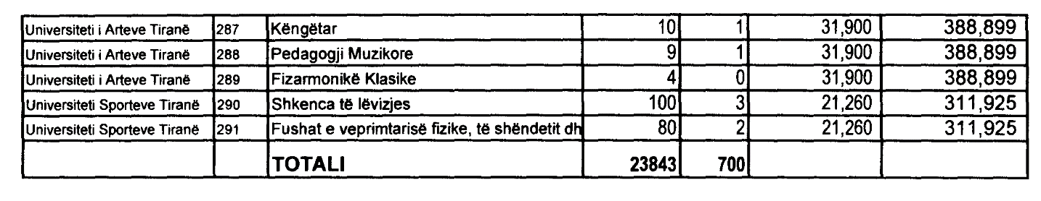

UDHËZIM

Nr.12/3, datë 4.7.2011

PËR DISA NDRYSHIME NË UDHËZIMIN NR.12, DATË 18.5.2011 “PËR PROCEDURAT E ZBATIMIT TË LIGJIT NR.10 418, DATË 21.4.2011 “PËR LEGALIZIMIN E KAPITALIT DHE FALJEN E NJË PJESE TË BORXHIT TATIMOR DHE DOGANOR””

Në mbështetje të nenit 102 pika 4 të Kushtetutës së Republikës së Shqipërisë dhe të ligjit nr.10 418, datë 21.4.2011 “Për legalizimin e kapitalit dhe faljen e një pjese të borxhit tatimor dhe doganor”, Ministri i Financave

UDHËZON:

Në udhëzimin nr.12, datë 18.5.2011 “Për procedurat e zbatimit të ligjit nr.10 418, datë 21.4.2011 “Për legalizimin e kapitalit dhe faljen e një pjese të borxhit tatimor dhe doganor””, të ndryshuar, bëhen ndryshimet e mëposhtme:
1. Në fund të pikës 1.3 të sesionit I “Procedura e legalizimit të kapitalit” shtohen fjalët: “ose fotokopje e dokumentit të identifikimit të njehsuar me siglën e punonjësit të bankës”.
2. Në pikën 2 të sesionit II “Falja e detyrimeve tatimore dhe doganore”, fjalia e fundit ndryshohet me këtë përmbajtje:
“Lista e dërguar nga ILDKP-ja shërben për komisionet e administrimit të faljes (të përcaktuar në udhëzimin nr.12, datë 18.5.2011), bashkitë, komunat dhe Drejtorinë e Përgjithshme të Shërbimit të Transportit Rrugor (DPSHTRR), për të verifikuar me sistemin e të dhënave të Qendrës Kombëtare të Regjistrimit, nëse personat juridikë, të cilët janë subjekt i faljes sipas ligjit nr.10 418, datë 21.4.2011, kanë në përbërje të tyre zyrtarë, të cilët kanë aksione apo kuota kapitali.”.
3. Pika 3 e sesionit II “Falja e detyrimeve tatimore dhe doganore” ndryshohet me këtë përmbajtje:
“3. Për të gjithë debitorët, të cilëve iu fshihen detyrimet tatimore e doganore, Komisioni i Administrimit të Faljes, bashkitë, komunat, DPSHTRR-ja, i bashkëlidhin procesverbalit, kopje të ekstraktit të QKR-së të subjektit debitor në të cilin të jenë emrat e personave të cilët kanë aksione apo kuota kapitali në atë kompani. Personat juridikë të cilët kanë në përbërje të tyre zyrtarë të cilët kanë aksione apo kuota kapitali nuk janë subjekt i faljes sipas ligjit nr.10 418, datë 21.4.2011.”.
4. Në pikën 4 “Procedura e administrimit të nenit 26 pika 1”, germa “b” ndryshohet si më poshtë:
“b) Komisioni menjëherë me hartimin e listës finale e analizon atë dhe pasi evidenton saktësinë e saj, përmes një procesverbali të nënshkruar nga të gjithë anëtarët e Komisionit, miraton faljen e këtij grupi debitorësh dhe vazhdimin e procedurës së shuarjes. Dega doganore procedon më pas me shuarjen e borxhit për debitorët, të cilët përfitojnë nga falja.”.
5. Në pikën 5 “Procedura e administrimit të nenit 26, pika 2”, bëhen këto ndryshime:
Germa “d” ndryshohet si më poshtë:
“d) Komisioni çdo fillim jave analizon dhe verifikon listën e këtyre debitorëve, kërkesat e tyre, si dhe evidenton nëse janë plotësuar kushtet e pagesës me qëllim përfitimin e faljes për pjesën tjetër të detyrimeve nga debitori. Komisioni harton një procesverbal të detajuar, në të cilin përcakton rastet që përfitojnë dhe ato që nuk përfitojnë, duke dhënë edhe sqarimet përkatëse. Për debitorët të cilët kanë plotësuar kushtin, Komisioni miraton faljen dhe vazhdimin e procedurës së shuarjes për këta debitorë. Ky procesverbal nënshkruhet nga të gjithë anëtarët e Komisionit. Dega doganore procedon më pas me shuarjen e borxhit për debitorët, të cilët përfitojnë nga falja.
Në rast të mosplotësimit të kushtit (pagesës jo të plotë të 50% të principalit apo mospagesës), debitori nuk miratohet për falje dhe shuarje të borxhit dhe njoftohet për këtë.”.
Germa “e” shfuqizohet.
6. Në pikën 6 “Procedura e administrimit të nenit 26 pika 3” bëhen këto ndryshime:

Germa “d” ndryshohet si më poshtë:
“d) Komisioni çdo fillim jave analizon dhe verifikon listën e këtyre debitorëve, kërkesat e tyre, si dhe evidenton nëse janë plotësuar kushtet e pagesës me qëllim përfitimin e faljes për pjesën tjetër të detyrimeve nga debitori. Komisioni harton një procesverbal të detajuar në të cilin përcakton rastet që përfitojnë dhe ato që nuk përfitojnë, duke dhënë edhe sqarimet përkatëse. Për debitorët të cilët kanë plotësuar kushtin, Komisioni miraton faljen dhe vazhdimin e procedurës së shuarjes për këta debitorë. Ky procesverbal nënshkruhet nga të gjithë anëtarët e Komisionit. Dega doganore procedon më pas me shuarjen e borxhit për debitorët, të cilët përfitojnë nga falja.
Në rast të mosplotësimit të kushtit (pagesës jo të plotë të 100% të principalit apo mospagesës), debitori nuk miratohet për falje dhe shuarje të borxhit dhe njoftohet për këtë”.
Germa “e” shfuqizohet.
7. Në pikën 7 “Procedura e administrimit të nenit 26 pika 4” bëhen këto ndryshime:
Germa “a” ndryshohet si më poshtë:
“a) Në kuptim të nenit 26 pika 4 e ligjit nr.10 418, datë 21.4.2011 “Për legalizimin e kapitalit dhe faljen e një pjese të borxhit tatimor dhe doganor”, do të kuptohen të gjithë personat, të cilët kanë në përdorim ose posedojnë automjete, të cilat kanë hyrë në territorin doganor të Republikës së Shqipërisë nën regjimin e lejimit të përkohshëm deri më 31 dhjetor 2010 dhe që nuk i kanë paguar detyrimet ndaj administratës doganore. Në këtë kategori nuk përfshihen emrat e individëve zyrtarë sipas listës së dërguar nga ILDKP-ja. Termi “automjetet”, i përcaktuar në pikën 4 të nenit 26, i referohet mallit me kod doganor 8703, me përshkrimin “Autovetura dhe mjete të tjera transporti me motor kryesisht të projektuar për transportin e personave (të ndryshme nga ato të kreut 8702), përfshi makinat me portobagazh dhe makinat e garave.”.
Në fund të germës “b” shtohet paragrafi:
“Paraprakisht debitorët mund të informohen pranë zyrës doganore të hyrjes ku është çelur regjimi i lejimit të përkohshëm mbi shumën që përfaqëson 50% të detyrimit (principalit).”.
Germa “c” ndryshohet si më poshtë:
“c) Komisioni çdo fillim jave analizon, verifikon dhe evidenton kërkesat dhe mandat-pagesat e paraqitura sipas germës “b” më lart, dhe harton një procesverbal të detajuar në të cilin përcakton rastet që përfitojnë dhe ato që nuk përfitojnë, duke dhënë edhe sqarimet përkatëse. Për debitorët të cilët kanë plotësuar kushtin, Komisioni miraton faljen dhe vazhdimin e procedurës për zhdoganimin e automjetit, si dhe shuarjes për pjesën tjetër të detyrimeve. Ky procesverbal nënshkruhet nga të gjithë anëtarët e Komisionit. Dega doganore procedon më pas me njoftimin e këtyre debitorëve për miratimin e kërkesës së tyre për përfitim nga falja, si dhe për kryerjen e procedurës së zhdoganimit.
Për debitorët të cilët pas analizimit dhe verifikimit evidentohet se nuk kanë plotësuar kushtin e pagesës (rastet e pagesës jo të plotë të 50% të principalit apo mospagesës), debitori nuk miratohet për falje dhe shuarje të borxhit dhe njoftohet për këtë”.
Germa “d” shfuqizohet.
8. Pas pikës 7 të sesionit II “Falja e detyrimeve doganore”, shtohet pika 8 me këtë përmbajtje:
“a) Në zbatim të shkronjës “b” të nenit 2 “Qëllimi i ligjit” i ligjit nr.10 418, datë 21.4.2011, në rastet e debitorëve ndaj administratës doganore, për të cilat administrata doganore ka filluar ose do të fillojë veprime procedurale në gjykatë ndaj prokurorisë, për pushimin e çështjeve, gjatë periudhës kohore të zbatimit të ligjit, të tilla veprime administrative pezullohen deri në datën 31.12.2011.
b) Në përfundim të datës 31.12.2011, administrata doganore shqyrton nëse të tillë debitorë kanë përfituar nga zbatimi i nenit 26 të ligjit. Nëse këta debitorë kanë përfituar, ndërpriten veprimet procedurale të përcaktuara në shkronjës “a” të kësaj pike, në rast të kundërt administrata doganore rifillon veprimet administrative.”.
Ky udhëzim hyn në fuqi menjëherë dhe botohet në Fletoren Zyrtare.

MINISTRI I FINANCAVE
Ridvan Bode

VENDIM

Nr.29, datë 30.6.2011

NË EMËR TË REPUBLIKËS SË SHQIPËRISË

Gjykata Kushtetuese e Republikës së Shqipërisë, e përbërë nga:
Bashkim Dedja Kryetar i Gjykatës Kushtetuese
Vladimir Kristo Anëtar i “ “
Xhezair Zaganjori Anëtar i “ “
Petrit Plloçi Anëtar i “ “
Sokol Sadushi Anëtar i “ “
Sokol Berberi Anëtar i “ “
Admir Thanza Anëtar i “ “
Altina Xhoxhaj Anëtare e “ “
Vitore Tusha Anëtare e “ “
me sekretare Blerina Çinari, në datat 22.12.2010 dhe 23.12.2010 mori në shqyrtim në seancë gjyqësore me dyer të hapura çështjen nr.40/25 akti që i përket:
KËRKUES: Një grup deputetësh të Kuvendit të Republikës së Shqipërisë, përfaqësuar nga Damian Gjiknuri, me autorizim.
SUBJEKTE TË INTERESUARA: Kuvendi i Republikës së Shqipërisë, përfaqësuar nga Lulzim Lelçaj dhe Jonida Dervishi, me autorizim.
OBJEKTI: Interpretimi përfundimtar i neneve 69, 70, 71 dhe 72 të Kushtetutës së Republikës së Shqipërisë.
BAZA LIGJORE: Nenet 124, pika 1 dhe 134, pika 1, shkronja “c” të Kushtetutës, si dhe neni 71 i ligjit nr.8577, datë 10.2.2000 “Për organizimin dhe funksionimin e Gjykatës Kushtetuese të Republikës së Shqipërisë”.

GJYKATA KUSHTETUESE,

pasi dëgjoi relatoren e çështjes Vitore Tusha, përfaqësuesin e kërkuesit, përfaqësuesit e subjektit të interesuar, Kuvendi i Republikës së Shqipërisë dhe, pasi shqyrtoi çështjen në tërësi,

VËREN:

I
1. Një grup prej 37 deputetësh të Kuvendit të Republikës së Shqipërisë (Kuvendi), në datën 20.10.2010, i janë drejtuar Gjykatës Kushtetuese me kërkesë për interpretimin përfundimtar të neneve 69, 70, 71 dhe 72 të Kushtetutës së Republikës të Shqipërisë, duke pretenduar se çështjet që lidhen me institute kushtetuese të pazgjedhshmërisë dhe papajtueshmërisë me mandatin e deputetit, të cilat rregullohen nga normat e mësipërme kushtetuese, janë kuptuar, interpretuar dhe zbatuar në mënyra të ndryshme në praktikën parlamentare. Kërkesa për interpretimin e normave të mësipërme kushtetuese është paraqitur nga kërkuesit në Gjykatën Kushtetuese (Gjykata) pas fillimit nga Kuvendi të procedurave për verifikimin e papajtueshmërisë me mandatin e deputetit IB, në referim të pikave 3 dhe 4 të nenit 70 të Kushtetutës.
2. Kërkuesit, një grup prej jo më pak se një e pesta e deputetëve të Kuvendit, kanë parashtruar në mënyrë të përmbledhur argumentet si vijon:
i) Interpretimi i normave kushtetuese të mësipërme është i nevojshëm për faktin se deputetët e Kuvendit kanë qëndrime dhe interpretime të kundërta për kuptimin e instituteve kushtetuese të “pazgjedhshmërisë” dhe të “papajtueshmërisë” së deputetit.
ii) Parashikimi i institutit të pazgjedhshmërisë synon të ndalojë një kandidat të caktuar që, përmes kapacitetit të mundësuar prej funksionit publik që ligjërisht ushtron, të mund të gëzojë një pozicion të privilegjuar në krahasim me kandidatët e tjerë, ose të mund të sigurojë mbështetjen e zgjedhësve, duke e nënshtruar vullnetin e këtyre të fundit ndaj atij të funksionarit publik, kurse instituti i papajtueshmërisë ka të bëjë me ushtrimin e lirë dhe të pandikuar të mandatit përfaqësues dhe të parimit të shtetit të së drejtës.
iii) Pazgjedhshmëria kufizon ius ad officium (ose të drejtën e qytetarit për t’u investuar në funksione publike), kurse papajtueshmëria synon drejt ius in officio (ose të drejtës së qytetarit për të (mirë)mbajtur funksionin e fituar). Këto institute dallojnë edhe për sa i takon efekteve që pasojnë verifikimin e pranisë së njërës gjendje juridike në krahasim me tjetrën.
iv) Nuk është e qartë nëse pavlefshmëria e mandatit të deputetit, të fituar në kundërshtim me nenin 69 të Kushtetutës, është absolute apo relative; cili është subjekti që mund të kërkojë konstatimin e pavlefshmërisë pas shpërndarjes së mandateve; cila është vlera e produkteve parlamentare, votimi i të cilave është bërë i mundur jo vetëm përmes pjesëmarrjes si kuorum, por dhe numër votash pro të deputetit, mandati i të cilit është shpallur i pavlefshëm.
v) Nuk janë të qarta çështje që kanë të bëjnë me: efektet juridike të betimit në vlefshmërinë dhe ushtrimin e mandatit; respektimin ose jo të parimit të proporcionalitetit midis kufizimit ekonomik dhe pasuror që rrjedh nga qenia deputet dhe privimit të gëzimit të statusit juridik, ekonomik dhe politik të deputetit për shkak të moskryerjes së betimit; momentin e lindjes së papajtueshmërisë dhe të konfliktit të interesit me detyrën e deputetit; nëse organi që do të konstatojë marrëdhënien e konfliktit të interesit, në kuptim të nenit 70, pika 3 të Kushtetutës, është Kuvendi apo Inspektorati i Lartë për Deklarimin e Pasurive (ILDKP) dhe a ekziston rreziku për një konflikt kompetencash midis tyre, kur ILDKP-ja ka filluar hetimin paraprakisht.
3. Subjekti i interesuar, Kuvendi, ka parashtruar në mënyrë të përmbledhur se:
i) Për legjitimimin e kërkuesve:
- Grupi prej 37 deputetësh nuk legjitimohet të vërë në lëvizje Gjykatën për interpretimin e nenit 69, pika 1/d dhe pika 2, dhe nenit 70 pika 2, pasi këto dispozita kushtetuese janë interpretuar më parë nga kjo Gjykatë.
- Gjykimi kushtetues i kërkesës së Kuvendit për konstatimin e papajtueshmërisë së mandatit të një deputeti është i ndryshëm dhe i pavarur nga gjykimi kushtetues për interpretimin e Kushtetutës.
- Kuvendi nuk ka paqartësi ose vështirësi në interpretimin e neneve të mësipërme, pasi Kushtetuta është e qartë për kuptimin e pazgjedhshmërisë dhe të papajtueshmërisë, si dhe për dallimin midis tyre.
ii) Për themelin e kërkesës:
- Dallimi konceptual midis institutit të pazgjedhshmërisë dhe atij të papajtueshmërisë është i qartë si nga kuadri kushtetues, ashtu dhe jurisprudenca kushtetuese.
- Qëllimi i parashikimit të papajtueshmërive me mandatin e deputetit është shmangia e abuzimit me pushtetin ose e përfitimeve për shkak të autoritetit dhe figurës së tij. Në këtë kuptim, parashikimet kushtetuese për papajtueshmërinë me mandatin e deputetit e vënë këtë të fundit përpara një ndalimi të natyrës absolute, i cili buron nga mandati i deputetit.
- Kushtetuta e lidh papajtueshmërinë me mandatin dhe jo me ushtrimin e tij. Momenti i fillimit të mandatit, i cili lidhet me shpalljen i zgjedhur të deputetit nga komisioni përkatës (neni 70 i Kushtetutës), nuk duhet të ngatërrohet me momentin e ushtrimit të mandatit, i cili lidhet me bërjen e betimit (neni 72 i Kushtetutës). Një interpretim i kundërt do t’i hapte rrugën situatave abuzive të shtyrjes në kohë të momentit të betimit dhe përfitimit të fondeve publike, si rezultat i mungesës së pengesave kushtetuese.
- Nuk mund të bëhet analogji midis mandateve të organeve të tjera kushtetuese dhe mandatit të deputetit, pasi ky i fundit ka veçoritë e veta. Duke qenë se krahas mandatit të deputetit ekziston edhe mandati i Kuvendit, fillimi dhe mbarimi i mandatit të deputetit nuk mund të shihet i shkëputur nga fillimi dhe mbarimi i mandatit të Kuvendit.
- Pretendimi i kërkuesit për konfliktin e mundshëm të kompetencave midis Kuvendit dhe ILDKP-së është i pabazuar, pasi në kuptim të neneve 4 dhe 116 të Kushtetutës rrjedh qartë prevalenca e parashikimeve kushtetuese dhe e organeve të parashikuara nga Kushtetuta për trajtimin dhe procedurat për papajtueshmëritë me mandatin e deputetit.

II
Për legjitimimin e kërkuesve
4. Kushtetuta, në nenin 124, parashikon se Gjykata garanton respektimin e Kushtetutës dhe bën interpretimin përfundimtar të saj. Në këtë kuptim, Gjykata, nëpërmjet dhënies së drejtësisë kushtetuese, siguron epërsinë/supremacinë e Kushtetutës në sistemin ligjor. Kompetenca interpretuese e Gjykatës detajohet edhe nga normat e ligjit nr.8577, datë 10.2.2000 “Për organizimin dhe funksionimin e Gjykatës Kushtetuese të Republikës së Shqipërisë”, konkretisht neni 71, i cili parashikon, ndër të tjera, edhe kategoritë e subjekteve që legjitimohen të kërkojnë interpretimin e Kushtetutës (përfshi 1/5 e deputetëve), elementet që duhet të plotësojë kërkesa për interpretim, si dhe subjektet pjesëmarrëse në gjykimin kushtetues.
5. Gjykata, në jurisprudencën e saj, ka theksuar se çdo normë kushtetuese ka një lidhje të caktuar me normat e tjera dhe, së bashku, ato formojnë një tërësi normash të harmonizuara. Çdo normë e saj duhet të interpretohet në mënyrë që të jetë e pajtueshme me parimet themelore kushtetuese. Nëpërmjet interpretimit që i bën normave ose termave konkretë të Kushtetutës, Gjykata ka për qëllim të përcaktojë standardet kushtetuese mbi të cilat duhet të mbështetet veprimtaria e organeve kushtetuese dhe kërkesat në ushtrimin e veprimtarisë së tyre vendimmarrëse (shih vendimet nr.75, datë 19.4.2002; nr.2, datë 19.1.2005; nr.29, datë 21.10.2009 të Gjykatës Kushtetuese).
6. Interpretimi përfundimtar që bën Gjykata nuk ka si qëllim shtimin e normave të reja në sistemin e normave detyruese ligjore, por deklarimin ose pohimin e përmbajtjes së këtyre normave. Me qëllim shmangien e çdo mundësie për ndërhyrje nga Gjykata në kompetencat e pushtetit ligjvënës, Gjykata nuk merr përsipër të kryejë rolin e legjislatorit, por t’u japë jetë normave kushtetuese përmes kuptimit të drejtë të përmbajtjes dhe qëllimit të tyre. Gjykata kontrollon nëse aktet normative që miraton/nxjerr ligjvënësi janë në përputhje me normat e Kushtetutës. Kuvendi, si organi i ngarkuar me kompetencën e miratimit të ligjeve, në ushtrimin e këtij funksioni kryesor, mbështetet së pari te normat kushtetuese dhe, për rrjedhojë, shfaqet si interpretues i parë i normës kushtetuese. Përmes këtij procesi interpretimi, organi ligjvënës duhet të ruajë vlerat dhe parimet themelore të deklarimeve kushtetuese (shih vendimet nr.18, datë 14.5.2003; nr.1, datë 7.1.2005; nr. 19, datë 3.5.2007; nr.12, datë 14.4.2010 të Gjykatës Kushtetuese).
7. Në rastet kur organi kushtetues ka mbajtur qëndrime të ndryshme, të shprehura në vendime ose praktika të mëparshme, Gjykata ka interpretuar në mënyrë përfundimtare normat e Kushtetutës, me qëllim mënjanimin e mosmarrëveshjeve ose paqartësive që kishin lindur nga zbatimi në praktikë i normave objekt interpretimi (shih vendimet nr.75, datë 19.4.2002; nr.18, datë 14.5.2003; nr.2, datë 19.1.2005, nr. 29, datë 21.10.2009 të Gjykatës Kushtetuese).
8. Gjykata vlerëson se kompetenca interpretuese e saj, në kuptim të nenit 124 të Kushtetutës, nuk nënkupton formulimin e interpretimeve tërësisht abstrakte të normës kushtetuese, pasi kjo do ta vinte Gjykatën në rolin e organit që jep opinione këshillimore për mënyrën se si duhet të veprojnë në të ardhmen institucionet kushtetuese. Në rast se Gjykata do të jepte vendime interpretuese in abstracto, duke mos u shprehur përfundimisht për kushtetutshmërinë e aktit që ka ardhur si pasojë e ushtrimit të veprimtarisë përkatëse të subjektit, ky vendim do të merrte karakteristikat e kontrollit paraprak të kushtetutshmërisë.
9. Gjykata vlerëson se roli dhe funksioni i saj gjatë interpretimit përfundimtar nuk është të parashikojë të gjitha hipotezat, në të cilat mund të interpretohet norma kushtetuese, nëse ato nuk janë të lidhura me mosmarrëveshje konkrete. Për këtë arsye, Gjykata vlerëson se, në kuptim të nenit 124 të Kushtetutës, ushtrimi i kompetencës së interpretimit përfundimtar të normës kushtetuese kërkon plotësimin e kushteve si vijon: Së pari, norma që kërkohet të interpretohet duhet të jetë e paqartë, ekuivoke, kontradiktore dhe, si pasojë e këtyre paqartësive që ajo mbart dhe kuptimit të padrejtë që i është dhënë, ka lindur një “problem/mosmarrëveshje kushtetues/e” dhe së dyti, kërkohet të ekzistojë një marrëdhënie e ngushtë ndërmjet normës konkrete kushtetuese dhe fakteve, mosmarrëveshjeve ose çështjeve të përcaktuara konkretisht në një ose disa akte të organit kompetente, si pasojë e zbatimit ose kuptimit të padrejtë të kësaj norme kushtetuese.
10. Gjykata vëren se një grup prej 37 deputetësh të Kuvendit që përbëjnë jo më pak se një të pestën e deputetëve, në bazë të neneve 124, pika 1 dhe 134, pika 1, shkronja “c” të Kushtetutës, kanë kërkuar interpretimin përfundimtar të neneve 69, 70, 71 dhe 72 të Kushtetutës. Në vështrim të standardeve të mësipërme dhe rrethanave të çështjes, Gjykata vlerëson të ndalet fillimisht në verifikimin e plotësimit të kushteve që kërkon inicimi i një gjykimi kushtetues që ka për objekt interpretimin përfundimtar të normës kushtetuese.
A. Për kërkesën për interpretimin e nenit 69 të Kushtetutës
11. Kërkuesit argumentojnë se disa deputetë të Kuvendit mund të jenë zgjedhur në kushtet e ndalesave, të parashikuara nga neni 69 i Kushtetutës, duke rënë kështu në kushtet e pazgjedhshmërisë dhe, për rrjedhojë, në pavlefshmëri të mandateve që mbajnë aktualisht. Për këtë arsye, kërkuesit pretendojnë se interpretimi i nenit 69 duhet të sqarojë: natyrën e paqartë të pavlefshmërisë (absolute ose relative) të mandatit të deputetit, të fituar në kundërshtim me nenin 69 të Kushtetutës; subjektin që mund të kërkojë konstatimin e pavlefshmërisë pas shpërndarjes së mandateve; vlerën e produkteve parlamentare, votimi i të cilave është bërë i mundur jo vetëm përmes pjesëmarrjes si kuorum, por dhe numër votash pro të deputetit, mandati i të cilit është shpallur i pavlefshëm.
12. Gjykata vëren se neni 69 i Kushtetutës parashikon kategorinë e subjekteve, të cilët nuk mund të kandidojnë dhe as të zgjidhen deputetë pa hequr dorë më parë nga detyra, si dhe pasojën që vjen si rezultat i mosrespektimit të këtij rregullimi kushtetues, që është pavlefshmëria e mandatit.
13. Gjykata vëren se nuk gjendet përpara ndonjë procedure të ndërmarrë ose vendimmarrjeje konkrete të Kuvendit për verifikimin e zgjedhshmërisë së ndonjë deputeti. Gjithashtu, kërkuesit nuk sollën ndonjë argument për ekzistencën e qëndrimeve të ndryshme në praktikën parlamentare për këtë çështje ose që, si pasojë e zbatimit ose kuptimit të padrejtë të nenit 69 të Kushtetutës ose paqartësive dhe kundërshtive në formulimin e këtij neni kushtetues, të ketë lindur ose krijuar ndonjë fakt, situatë, çështje ose mosmarrëveshje kushtetuese konkrete, që e bën të domosdoshëm investimin e juridiksionit kushtetues për interpretimin përfundimtar.
14. Në vështrim të nenit 124 të Kushtetutës, të standardeve dhe kritereve që duhen plotësuar për vënien në lëvizje të gjykimit kushtetues për interpretimin e një norme kushtetuese, si dhe të pretendimeve të parashtruara nga kërkuesit për interpretimin e nenit 69 të Kushtetutës, Gjykata arrin në konkluzionin se faktet e parashtruara nuk janë në një konteks konkret, gjithashtu, nuk ekziston lidhje midis tyre dhe përmbajtjes së nenit 69 të Kushtetutës dhe, për rrjedhojë, nuk plotësohen kushtet për ta investuar Gjykatën në interpretimin përfundimtar të këtij neni.
15. Si përfundim, Gjykata vlerëson se kërkesa për interpretimin përfundimtar të nenit 69 të Kushtetutës jashtë një konteksi konkret nuk përfshihet në juridiksionin e saj dhe, për rrjedhojë, kërkuesit nuk legjitimohen për vënien në lëvizje të gjykimit kushtetues për interpretimin e kësaj norme.
B. Për kërkesën për interpretimin e neneve 70, 71 dhe 72 të Kushtetutës
16. Kërkuesit kanë parashtruar se këto norma kushtetuese janë të paqarta për sa i përket: momentit të fillimit të mandatit; efekteve juridike të betimit në vlefshmërinë dhe ushtrimin e mandatit; mosrespektimit të parimit të proporcionalitetit midis kufizimit ekonomik dhe pasuror që rrjedh nga qenia deputet dhe privimit të gëzimit të statusit juridik, ekonomik dhe politik të deputetit për shkak të moskryerjes së betimit; momentit të lindjes së papajtueshmërisë dhe konfliktit të interesit me detyrën e deputetit; organit që do të konstatojë marrëdhënien e konfliktit të interesit në kuptim të nenit 70, pika 3 të Kushtetutës; rrezikut për lindjen e konfliktit të kompetencave midis Kuvendit dhe ILDKP-së kur kjo e fundit ka filluar hetimin paraprakisht.
17. Gjykata vëren se Kushtetuta, në nenin 70, pika 1, ka sanksionuar, para së gjithash, natyrën e mandatit përfaqësues të deputetit dhe ndalimin e mandatit detyrues. Gjithashtu, kjo normë kushtetuese, në pikat 2 dhe 3, përcakton rastet e papajtueshmërisë me mandatin e deputetit, i cili në asnjë rast nuk mund të ushtrojë njëkohësisht asnjë detyrë tjetër shtetërore (përveç asaj të anëtarit të Këshillit të Ministrave), nuk mund të kryejë asnjë veprimtari fitimprurëse që buron nga pasuria e shtetit ose e pushtetit vendor dhe as të fitojë pasuri që burojnë nga këto të fundit. Ndërsa kriteret për fillimin, ushtrimin dhe mbarimin e mandatit të deputetit janë sanksionuar në nenet 71 dhe 72 të Kushtetutës.
18. Gjykata vëren, gjithashtu, se, bazuar në nenin 70, pika 4 të Kushtetutës, konstatimi i papajtueshmërisë me mandatin e deputetit është në kompetencën e kësaj Gjykate. Kjo normë ka përcaktuar Kuvendin si subjekt të posaçëm që vë në lëvizje këtë gjykim kushtetues, si dhe subjektet që iniciojnë procedurat parlamentare për këtë qëllim (Kryetari i Kuvendit ose një e dhjeta e anëtarëve të tij). Vendimmarrja e Kuvendit, në kuptim të nenit 70, pika 4, është në funksion të legjitimimit të këtij subjekti për inicimin e gjykimit kushtetues për konstatimin e papajtueshmërisë së mandatit të deputetit.
19. Gjykata vëren se krahas kërkesës për interpretimin përfundimtar të neneve 70, 71 dhe 72 të Kushtetutës, iniciuar nga 1/5 e deputetëve, në datën 22.10.2010 është paraqitur në Gjykatë dhe është ende në procesin e shqyrtimit kushtetues, kërkesa për konstatimin e papajtueshmërisë me detyrën e deputetit IB, paraqitur nga Kuvendi në mbështetje të vendimit nr.65, datë 21.10.2010, të miratuar në përfundim të procedurave parlamentare për këtë qëllim.
20. Në kuptim të standardeve kushtetuese të përpunuara më sipër, sipas të cilave interpretimi përfundimtar i normës kushtetuese ka për qëllim zgjidhjen e një mosmarrëveshjeje ose çështjeje konkrete, Gjykata vlerëson se interpretimi i neneve 70, 71 dhe 72 të Kushtetutës i takon gjykimit të inicuar nga Kuvendi, në kuptim të nenit 70, pika 4, për konstatimin e papajtueshmërinë me mandatin e deputetit.
21. Si përfundim kërkuesit nuk legjitimohen për vënien në lëvizje të Gjykatës për interpretimin in abstracto të neneve 70, 71 dhe 72 të Kushtetutës.
PËR KËTO ARSYE:

Gjykata Kushtetuese e Republikës së Shqipërisë, duke u bazuar në nenet 124 pika 1 e Kushtetutës, si dhe në nenet 71 dhe 72 të ligjit nr.8577, datë 10.2.2000 “Për organizimin dhe funksionimin e Gjykatës Kushtetuese të Republikës së Shqipërisë”, me shumicë votash,

VENDOSI:

Rrëzimin e kërkesës.
Ky vendim është përfundimtar, i formës së prerë dhe hyn në fuqi ditën e botimit në Fletoren Zyrtare.

Anëtarë pro: Bashkim Dedja (kryetar), Xhezair Zaganjori, Vladimir Kristo, Petrit Plloçi, Vitore Tusha, Admir Thanza
Anëtarë kundër: Sokol Berberi, Sokol Sadushi, Altina Xhoxhaj

VENDIM

Nr.30, datë 30.6.2011

NË EMËR TË REPUBLIKËS SË SHQIPËRISË

Gjykata Kushtetuese e Republikës së Shqipërisë, e përbërë nga:
Bashkim Dedja Kryetar i Gjykatës Kushtetuese
Vladimir Kristo Anëtar i “ “
Xhezair Zaganjori Anëtar i “ “
Vitore Tusha Anëtare e “ “
Sokol Sadushi Anëtar i “ “
Sokol Berberi Anëtar i “ “
Admir Thanza Anëtar i “ “
Altina Xhoxhaj Anëtare e “ “
Petrit Plloçi Anëtar i “ “
me sekretare Enina Mullaj, në datë 14.6.2011, mori në shqyrtim në seancë gjyqësore me dyer të hapura çështjen nr.23 akti që i përket:
KËRKUES: Sinan Shala, përfaqësuar nga avokatja Elira Kokona, me prokurë
SUBJEKT I INTERESUAR: Këshilli i Ministrave, përfaqësuar nga Marsida Xhaferllari, me autorizim.
OBJEKTI: Shfuqizimi, si i papajtueshëm me Kushtetutën dhe marrëveshjet ndërkombëtare, i vendimit nr.137, datë 1.3.2011 të Këshillit të Ministrave të Republikës së Shqipërisë “Për shkarkimin nga detyra të kryetarit të Komunës Gosë, z. Sinan Shala”.
- Pezullimi i ekzekutimit të vendimit në kushtet e nenit 115 të Kushtetutës
BAZA LIGJORE: Nenet 4, 5, 17, 42, 45, 109, 115, 122, 131 § (a) të Kushtetutës së Republikës të Shqipërisë;
- Nenet 45, 49, 50 dhe 51 të ligjit nr.8577, datë 10.2.2000 “Për organizimin dhe funksionimin e Gjykatës Kushtetuese”;
- Neni 42/(a) i ligjit nr.8652, datë 31.7.2000 “Për organizimin dhe funksionimin e qeverisjes vendore”;
- Vendimi nr.15, datë 8.6.2009 i Gjykatës Kushtetuese.

GJYKATA KUSHTETUESE,

pasi dëgjoi relatorin e çështjes Petrit Plloçi; përfaqësuesin e kërkuesit që kërkoi pranimin e kërkesës dhe pasi shqyrtoi çështjen në tërësi,

VËREN:

I
Këshilli i Ministrave të Republikës së Shqipërisë, me vendimin nr.137 datë 1.3.2011 ka vendosur shkarkimin nga detyra të Kryetarit të Komunës Gosë, Sinan Shala.
Kërkuesi i është drejtuar Gjykatës Kushtetuese me kërkesë për shfuqizimin dhe pezullimin e vendimit të mësipërm të Këshillit të Ministrave (VKM) si i papajtueshëm me Kushtetutën dhe Konventës Europiane për të Drejtat e Njeriut (KEDNJ), duke parashtruar në mënyrë të përmbledhur:
- VKM-ja për shkarkimin është marrë në mungesë të një procedure transparente dhe bazohet në një ligj të paqartë. Neni 42/(a) i ligjit nr.8652, datë 31.7.2000 “Për organizimin dhe funksionimin e qeverisjes vendore”, që përbën edhe motivimin ligjor të vendimit objekt kërkese në pjesën që parashikon shkarkimin e kryetarit të komunës për “shkelje të rëndë të ligjit”, nuk plotëson kriteret e parashikueshmërisë, të qartësisë dhe të saktësisë (cilësinë e ligjit), i cili do të bënte të mundur rregullimin e sjelljes së subjekteve të intersuara. Cilësia e kësaj pjese të ligjit, e cila përbën bazën e vendimit të kontestuar, është aq e dobët sa ai nuk mund të quhet ligj sipas kritereve të KEDNJ –së.
- Vendimi i shkarkimit është i paarsyetuar, pasi nuk jep asnjë arsye për shkaqet konkrete që çuan në shkarkimin e kryetarit të komunës Gosë.
- Proporcionaliteti i masës së shkarkimit nga detyra të një të zgjedhuri vendor është në kundërshtim me Kushtetutën dhe KEDNJ-në.
Në seancën plenare të zhvilluar në Gjykatën Kushtetuese (Gjykata) në datën 14.6.2011, përfaqësuesja ligjore e kërkuesit, në prani dhe të këtij të fundit, paraqiti kërkesë me shkrim për heqjen dorë nga gjykimi dhe për pushimin e çështjes objekt shqyrtimi.
Subjekti i interesuar u shpreh dakord me kërkesën dhe kërkoi pushimin e gjykimit të çështjes.
Gjykata vëren se ligji nr.8577, datë 10.2.2000 “Për organizimin dhe funksionimin e Gjykatës Kushtetuese të Republikës së Shqipërisë”, në nenin 1, paragrafi i dytë, parashikon se “Për çështje që lidhen me procedura që nuk rregullohen nga ky ligj, Gjykata Kushtetuese merr parasysh edhe dispozitat ligjore që rregullojnë procedurat e tjera, duke marrë në konsideratë natyrën ligjore të çështjes”. Bazuar në këtë normë, Gjykata iu referua nenit 201 të Kodit të Procedurës Civile (KPC), i cili parashikon se “Paditësi në çdo fazë të gjykimit mund të heqë dorë nga gjykimi i padisë. Në këtë rast, gjykata vendos pushimin e gjykimit”.
Në kushtet e mësipërme, Gjykata vlerëson se plotësohen kriteret për pushimin e gjykimit të çështjes në bazë të dispozitës së sipërcituar të KPC-së.

PËR KËTO ARSYE:

Gjykata Kushtetuese e Republikës së Shqipërisë, bazuar në nenin 1 të ligjit nr.8577, datë 10.2.2000 “Për organizimin dhe funksionimin e Gjykatës Kushtetuese të Republikës së Shqipërisë” dhe nenin 201 të Kodit të Procedurës Civile, njëzëri,

VENDOSI:

- Pushimin e gjykimit të çështjes.
Ky vendim hyn në fuqi ditën e botimit në Fletoren Zyrtare.

Anëtarë: Bashkim Dedja (kryetar), Xhezair Zaganjori, Vladimir Kristo, Sokol Berberi, Sokol Sadushi, Vitore Tusha, Petrit Plloçi, Altina Xhoxhaj, Admir Thanza

VENDIM

Nr.42, datë 15.6.2011

PËR MIRATIMIN E RREGULLORES “PËR EKSPERTIN KONTABËL TË AUTORIZUAR TË BANKAVE DHE DEGËVE TË BANKAVE TË HUAJA”

Në bazë dhe për zbatim të nenit 43, shkronja “c” të ligjit nr.8269, datë 23.12.1997 “Për Bankën e Shqipërisë”, të ndryshuar, dhe të nenit 48, pika 1 të ligjit nr.9662, datë 18.12.2006 “Për bankat në Republikën e Shqipërisë”, me propozim të Departamentit të Mbikëqyrjes, Këshilli Mbikëqyrës i Bankës së Shqipërisë,

VENDOSI:

1. Të miratojë rregulloren “Për ekspertin kontabël të autorizuar të bankave dhe degëve të bankave të huaja” dhe aneksin e saj, sipas tekstit bashkëlidhur këtij vendimi.
2. Ngarkohet Departamenti i Mbikëqyrjes në Bankën e Shqipërisë për zbatimin e këtij vendimi.
3. Ngarkohet Departamenti i Marrëdhënieve me Jashtë, Integrimit Evropian dhe Komunikimit për publikimin e kësaj rregulloreje në Buletinin Zyrtar të Bankës së Shqipërisë dhe në Fletoren Zyrtare të Republikës së Shqipërisë.
4. Me hyrjen në fuqi të këtij vendimi, shfuqizohet vendimi nr.6 datë 29.1.2003 i Këshillit Mbikëqyrës “Për miratimin e rregullores “Për ekspertin kontabël të autorizuar të bankave”, i ndryshuar.
5. Ky vendim hyn në fuqi 15 (pesëmbëdhjetë) ditë pas botimit në Fletoren Zyrtare të Republikës së Shqipërisë.
KRYETARI
Ardian Fullani

RREGULLORE

PËR EKSPERTIN KONTABËL TË AUTORIZUAR TË BANKAVE DHE DEGËVE

TË BANKAVE TË HUAJA

KREU I
Të përgjithshme

Neni 1

Objekti

Kjo rregullore ka për objekt:
a) përcaktimin e kritereve, kushteve dhe procedurave për miratimin e ekspertit kontabël të autorizuar të bankave dhe degëve të bankave të huaja nga Banka e Shqipërisë;
b) përcaktimin e auditimit për qëllime të Bankës së Shqipërisë nga eksperti kontabël i autorizuar i bankave dhe degëve të bankave të huaja;
c) përcaktimin e marrëdhënieve midis ekspertit kontabël të autorizuar të bankave e degëve të bankave të huaja, dhe Bankës së Shqipërisë.

Neni 2

Baza juridike

Kjo rregullore nxirret në bazë dhe për zbatim të:
a) nenit 12, shkronja “a” dhe të nenit 43 shkronja “c”, të ligjit nr.8269 datë 23.12.1997 “Për Bankën e Shqipërisë”, i ndryshuar (këtu e më poshtë në këtë rregullore referuar si ligji “Për Bankën e Shqipërisë”;
b) nenit 47, nenit 48, pika 1 dhe nenit 49, pika 3 e ligjit nr. 9662, datë 18.12.2006 “Për bankat në Republikën e Shqipërisë” (këtu e më poshtë në këtë rregullore referuar si ligji “Për bankat”);

c) ligjit nr.10 091, datë 5.3.2009 “Për auditimin ligjor, organizimin e profesionit të ekspertit kontabël të regjistruar dhe të kontabilistit të miratuar” (këtu e më poshtë në këtë rregullore referuar si ligji “Për auditimin ligjor”);
d) ligjit nr.9228, datë 29.4.2004 “Për kontabilitetin dhe pasqyrat financiare”, i ndryshuar (këtu e më poshtë në këtë rregullore referuar si ligji “Për kontabilitetin”).

Neni 3

Subjektet

Subjekte të kësaj rregulloreje janë bankat dhe degët e bankave të huaja, të licencuara nga Banka e Shqipërisë për ushtrimin e veprimtarive bankare dhe/ose financiare në Republikën e Shqipërisë (këtu e më poshtë në këtë rregullore referuar si “banka”).

Neni 4

Përkufizime

1. Termat e përdorur në këtë rregullore kanë të njëjtin kuptim me termat e përkufizuar në ligjet “Për bankat”, “Për auditimin ligjor” dhe në ligjin “Për kontabilitetin”.
2. Përveç sa parashikohet në pikën 1 të këtij neni, për qëllime të zbatimit të kësaj rregulloreje, termat e mëposhtëm do të kenë këto kuptime:
a) “ekspert kontabël i autorizuar”, është shoqëria audituese sipas përkufizimit të nenit 2, pika 20 e ligjit “Për auditimin ligjor”;
b) “ekspert individual i personit juridik”, është ortaku kryesor i auditimit sipas përkufizimit të nenit 2, pika 12 të ligjit “Për auditimin ligjor”.

KREU II
Kriteret për përzgjedhjen e ekspertit kontabël të autorizuar dhe procedura e miratimit nga Banka e Shqipërisë

Neni 5

Kriteret

1. Banka e Shqipërisë miraton si ekspert kontabël të autorizuar vetëm personin juridik të licencuar apo të regjistruar në regjistrin publik të ekspertëve kontabël për ushtrimin e kësaj veprimtarie në Republikën e Shqipërisë, i cili përveç kritereve të përcaktuara në nenin 48 të ligjit “Për bankat” plotëson dhe kriteret e mëposhtme:
a) të ketë 3 (tre) vjet eksperiencë në fushën e auditimit ligjor të pasqyrave financiare të bankave ose subjekteve të tjera financiare që mbajnë kontabilitetin sipas Standardeve Ndërkombëtare të Raportimit Financiar (SNRF);
b) të paktën dy prej ortakëve ose të punësuarve të shoqërisë të kenë titull profesional “ekspert kontabël i regjistruar”;
c) gjatë dy viteve të fundit, nga Banka e Shqipërisë nuk është kërkuar ribërja e auditimit të kryer prej tij sipas përcaktimeve të nenit 51, pika 1 të ligjit “Për bankat”;
d) të ketë etikë të lartë profesionale; dhe
e) të mos ketë konflikt interesash me bankën që auditon, sipas përcaktimeve të ligjit “Për auditimin ligjor”.
2. Eksperti individual i personit juridik të regjistruar në regjistrin publik të ekspertëve kontabël, duhet të plotësojë kriteret e mëposhtme:
a) të ketë 3 (tre) vjet eksperiencë në fushën e auditimit të pasqyrave financiare të bankave ose subjekteve të tjera financiare që mbajnë kontabilitetin sipas Standardeve Ndërkombëtare të Raportimit Financiar (SNRF);
b) të ketë etikë të lartë profesionale, dhe;
c) të mos ketë konflikt interesash me bankën që auditon.
3. Banka siguron plotësimin e kritereve të përcaktuara në pikën 2 të këtij neni për ekspertin individual të personit juridik.
Neni 6

Dokumentacioni

1. Për miratimin e ekspertit kontabël të autorizuar, banka paraqet në Bankën e Shqipërisë dokumentacionin e mëposhtëm:
a) vendimin e asamblesë së aksionerëve të bankës ose të organit përkatës të bankës mëmë (në rastin e degës së bankës së huaj) për emërimin e ekspertit kontabël të autorizuar;
b) programin e auditimit të bankës;
c) letrën e angazhimit të ekspertit kontabël ose kontratën e shërbimit të ofruar, e cila do të përmbajë përveç të tjerave edhe angazhimin për zbatimin e kërkesave të ligjit “Për bankat” dhe të kësaj rregulloreje;
d) një dokument që vërteton se shoqëria e ekspertëve kontabël të autorizuar ka jo më pak se 3 (tri) vite eksperiencë në fushën e auditimit të pasqyrave financiare të bankave ose të subjekteve të tjera financiare që mbajnë kontabilitetin sipas Standardeve Ndërkombëtare të Raportimit Financiar (SNRF);
e) një vërtetim nga Instituti i Ekspertëve Kontabël të Autorizuar (IEKA) në lidhje me rezultatet e kontrollit më të fundit të cilësisë për ekspertin kontabël të autorizuar;
f) një deklaratë mbi plotësimin e kritereve të përcaktuara në nenin 5, pika 1, shkronja “e” të kësaj rregulloreje.
2. Dokumentacioni i kërkuar në pikat e mësipërme paraqitet në gjuhën shqipe, në origjinal ose në fotokopje të noterizuar. Në rastin e dokumentacionit në gjuhë të huaj, ky i fundit paraqitet në origjinal ose fotokopje të noterizuar dhe duhet të shoqërohet nga kopja e përkthyer dhe e noterizuar në gjuhën shqipe.

Neni 7

Procedurat për miratimin e ekspertit kontabël të autorizuar

1. Banka paraqet në Bankën e Shqipërisë, jo më vonë se muaji korrik i çdo viti, kërkesën dhe dokumentacionin e plotë me shkrim për miratimin e ekspertit kontabël të autorizuar, duke plotësuar të gjitha kërkesat e kreut II të kësaj rregulloreje.
2. Banka e Shqipërisë shqyrton kërkesën dhe dokumentacionin shoqërues në përputhje me kushtet dhe kriteret e kësaj rregulloreje.
3. Nëse dokumentacioni i paraqitur sipas nenit 6 të kësaj rregulloreje nuk është i plotë, Banka e Shqipërisë brenda 10 (dhjetë) ditëve pune nga paraqitja e tij, njofton bankën për mangësitë e evidentuara. Banka plotëson mangësitë brenda 15 (pesëmbëdhjetë) ditëve pune nga njoftimi i Bankës së Shqipërisë, përndryshe kërkesa konsiderohet si e paparaqitur.
4. Data e pranimit të kërkesës për miratimin e ekspertit kontabël të miratuar, konsiderohet data kur kërkuesi ka plotësuar të gjitha kërkesat mbi dokumentacionin e kërkuar sipas nenit 6 të kësaj rregulloreje.
5. Banka e Shqipërisë brenda 1 (një) muaji nga data e paraqitjes së plotë të kërkesës miraton ose refuzon ekspertin kontabël të autorizuar të propozuar nga banka.

Neni 8

Miratimi i ekspertit kontabël të autorizuar

1. Banka e Shqipërisë miraton si ekspert kontabël të autorizuar, vetëm personin juridik të emëruar nga banka, të autorizuar për ushtrimin e veprimtarisë së auditimit ligjor në Republikën e Shqipërisë dhe të regjistruar në “Regjistrin publik të ekspertëve kontabël të regjistruar”, i cili plotëson kriteret dhe kërkesat e kësaj rregulloreje, brenda afateve dhe procedurave të përcaktuara në nenin 7 të saj.
2. Në rastin e riemërimit të të njëjtit ekspert kontabël të autorizuar për vitin pasardhës financiar, banka njofton Bankën e Shqipërisë, duke paraqitur bashkëlidhur këtij njoftimi, dokumentacionin e mëposhtëm:
a) vendimin e bankës për riemërimin e ekspertit kontabël të autorizuar;
b) programin e auditimit të bankës;

c) letrën e angazhimit të ekspertëve kontabël ose kontratën e shërbimit të ofruar, e cila do të përmbajë përveç të tjerave edhe angazhimin për zbatimin e kërkesave të ligjit “Për bankat” dhe të kërkesave të kësaj rregulloreje.
3. Banka, për ndryshimin e ekspertit kontabël të autorizuar, brenda vitit financiar për të cilin është miratuar sipas pikës 1 të këtij neni, merr miratimin paraprak të Bankës së Shqipërisë. Banka, për këtë qëllim, paraqet në Bankën e Shqipërisë dokumentacionin e mëposhtëm:
a) kërkesën për ndryshimin e ekspertit kontabël të autorizuar;
b) shkaqet dhe arsyet e ndryshimit të ekspertit kontabël të autorizuar;
c) dokumentacionin e kërkuar sipas nenit 6 të kësaj rregulloreje.
4. Në lidhje me kërkesën e bankës për ndryshimin e ekspertit kontabël të autorizuar brenda të njëjtit vit financiar, Banka e Shqipërisë respekton të njëjtat procedura dhe afate si ato të përcaktuara në nenin 7 të kësaj rregulloreje. Banka e Shqipërisë miraton ose refuzon kërkesën e bankës për ndryshimin e ekspertit kontabël të autorizuar brenda vitit financiar, i cili është miratuar sipas pikës 1 të këtij neni.
5. Refuzimi i kërkesës për miratimin ose ndryshimin e ekspertit kontabël të autorizuar shoqërohet nga Banka e Shqipërisë me arsyetimin përkatës.
6. Banka e Shqipërisë refuzon miratimin e ekspertit kontabël të autorizuar edhe në rastin kur gjykon se eksperti kontabël i autorizuar, në auditimin e mëparshëm, nuk ka vepruar në përputhje dhe/ose nuk ka plotësuar në mënyrë të mjaftueshme kërkesat e ligjit “Për bankat” dhe të kësaj rregulloreje.

KREU III
Auditimi i ekspertit kontabël të autorizuar

Neni 9

Auditimi

1. Eksperti kontabël i autorizuar auditon në baza individuale dhe/ose të konsoliduara llogaritë kontabël dhe raportet financiare të bankës sipas kërkesave të ligjit “Për auditimin ligjor”; ligjit “Për kontabilitetin”; ligjit “Për bankat”; standardeve ndërkombëtare të kontabilitetit, si dhe akteve të tjera nënligjore në fuqi;
2. Pasqyrat financiare të bankës auditohen çdo vit financiar nga eksperti kontabël i autorizuar.

Neni 10

Auditimi për qëllime të Bankës së Shqipërisë

1. Auditimi për qëllime të Bankës së Shqipërisë është procesi i:
a) auditimit të pasqyrave dhe raporteve financiare sipas përcaktimeve të metodologjisë së raportimit dhe përmbajtjes së raporteve financiare, të përcaktuara me akt nënligjor të Bankës së Shqipërisë;
b) vlerësimit të përputhshmërisë me rregullat e administrimit të rrezikut;
c) vlerësimit të funksioneve të sistemit të kontrollit të brendshëm;
d) vlerësimit të gjendjes dhe administrimit të sistemeve të informacionit.

Neni 11

Kontrolli dhe vlerësimi i raportimeve të bankës në Bankën e Shqipërisë

1. Eksperti kontabël i autorizuar kontrollon rregullshmërinë, saktësinë dhe plotësinë e raportimeve të bankës të paraqitura në Bankën e Shqipërisë në përputhje me kërkesat rregullative në fuqi të miratuara nga Banka e Shqipërisë.
2. Eksperti kontabël i autorizuar, bazuar në kontrollin e ushtruar sipas pikës 1 të këtij neni, vlerëson nëse raportimet janë kryer ose jo në përputhje me përcaktimet e ligjit “Për bankat” dhe/ose me aktet nënligjore/rregulloret e Bankës së Shqipërisë dhe nëse ato pasqyrojnë në mënyrë realiste dhe objektive gjendjen financiare të bankës.

Neni 12

Vlerësimi i përputhshmërisë me rregullat e administrimit të rrezikut

1. Eksperti kontabël i autorizuar kontrollon dhe vlerëson përputhshmërinë e rregullave të administrimit të rrezikut të bankës, në përputhje me përcaktimet e ligjit “Për bankat” dhe kuadrit rregullator dhe mbikëqyrës të miratuar nga Banka e Shqipërisë në zbatim të tij.
2. Eksperti kontabël i autorizuar vlerëson mjaftueshmërinë e sistemeve të administrimit të rreziqeve të bankës (rreziku i kredisë, rreziku i likuiditetit, rreziqet e tregut etj.) duke u bazuar në vlerësimin e:
a) përputhshmërisë me kërkesat për strukturat organizative në lidhje me administrimin e çdo rreziku të veçantë;
b) politikave dhe procedurave për administrimin e çdo rreziku të veçantë si dhe të zbatimit të tyre;
c) mjaftueshmërisë së identifikimit, matjes dhe monitorimit të çdo rreziku të veçantë;
d) mjaftueshmërisë dhe eficiencës së sistemit të kontrollit të brendshëm në lidhje me administrimin e çdo rreziku të veçantë.

Neni 13

Vlerësimi i sistemit të kontrollit të brendshëm

1. Eksperti kontabël i autorizuar kryen një vlerësim të veçantë të sistemit të kontrollit të brendshëm të bankës. Eksperti kontabël i autorizuar vlerëson nëse:
a) banka ka ngritur një sistem kontrolli të brendshëm të sigurt dhe efiçent, në përputhje me përcaktimet e ligjit “Për bankat” dhe aktet nënligjore në zbatim të tij;
b) banka ka krijuar njësinë e kontrollit të brendshëm, si njësi të pavarur nga pikëpamja funksionale dhe organizative nga njësitë e tjera organizative të bankës, të cilat kontrollon;
c) banka ka krijuar sistem kontrolli të brendshëm të përshtatshëm për të shmangur konfliktin e interesave;
d) banka ka siguruar një numër të mjaftueshëm personeli, me kualifikime të duhura profesionale dhe përvojë, për funksionimin e sistemit të kontrollit të brendshëm, në mënyrë proporcionale me madhësinë, llojin, vëllimin dhe kompleksitetin e veprimtarive të saj;
e) njësia e kontrollit të brendshëm funksionon në përputhje me përcaktimet e ligjit “Për bankat” dhe aktet nënligjore të miratuara në zbatim të tij, si dhe nëse planet vjetore të punës të kësaj njësie janë të përshtatshme dhe/ose të mjaftueshme.

Neni 14

Vlerësimi i sistemit të informacionit

1. Eksperti kontabël i autorizuar kryen një vlerësim të veçantë të gjendjes dhe të mjaftueshmërisë së sistemit për administrimin e informacionit të bankës. Për këtë qëllim, eksperti kontabël duhet:
a) të përcaktojë paraprakisht qëllimin dhe thellësinë e vlerësimit bazuar në vlerësimin e rrezikut (risk-based);
b) të zbatojë metodat dhe procedurat e këtij vlerësimi bazuar në vlerësimin e rrezikut (risk-based);
c) të verifikojë përputhshmërinë e sistemit të administrimit të informacionit me kërkesat/përcaktimet e ligjit “Për bankat” dhe/ose aktet nënligjore të Bankës së Shqipërisë.
2. Bazuar në vlerësimin e sistemit të informacionit sipas pikës 1 të këtij neni, eksperti kontabël i autorizuar përcakton rreziqet kryesore, ndaj të cilave banka është e ekspozuar.

Kreu IV
Raporti Vjetor i Ekspertit Kontabël të Autorizuar

Neni 15

Qëllimi dhe përmbajtja e raportit vjetor të ekspertit kontabël të autorizuar

1. Në bazë të auditimit të pasqyrave financiare të bankës për vitin ushtrimor, eksperti kontabël i autorizuar përgatit raportin përkatës të auditimit të kryer sipas:
a) nenit 9, pika 1 të kësaj rregulloreje duke shprehur njëkohësisht dhe opinionin e tij të qartë nëse pasqyrat financiare të audituara japin një pamje të vërtetë dhe të drejtë të pozicionit dhe performancës financiare të bankës;
b) nenit 10 të kësaj rregulloreje, raport i cili përmban:
i) një vlerësim të veçantë mbi:
- rregullsinë, saktësinë dhe plotësinë e raporteve financiare të bankës që paraqiten në Bankën e Shqipërisë,
- përputhshmërinë me rregullat e administrimit të rrezikut,
- mjaftueshmërinë e sistemeve të administrimit të rrezikut, të funksionit të përputhshmërisë dhe të sistemit të kontrollit të brendshëm,
- gjendjen e sistemit të informacionit dhe të mjaftueshmërisë së sistemeve për administrimin e informacionit në bankë,
- zbatimin e rekomandimeve të lëna nga eksperti kontabël i autorizuar për vitin e kaluar financiar;
ii) rekomandime për përmirësimin e politikave, proceseve dhe procedurave në lidhje me administrimin e rrezikut në përputhje me pikën 2 të nenit 12 të kësaj rregulloreje.

KREU V
Dispozita përfundimtare

Neni 16

Kryerja e takimeve

Banka e Shqipërisë mban kontakte dhe zhvillon takime me ekspertin kontabël të autorizuar të bankës sa herë e gjykon të nevojshme.

Neni 17

Të fundit

1. Banka paraqet në Bankën e Shqipërisë “letrën për administratorët”, që eksperti kontabël i autorizuar përgatit për drejtuesit e lartë të tyre. Lëshimi i “letrës për administratorët” është pjesë e letrës së angazhimit/kontratës të shërbimit të ofruar.
2. Raporti vjetor i ekspertit kontabël të autorizuar i përgatitur sipas kërkesave të nenit 15 të kësaj rregulloreje, së bashku me vlerësimet e komitetit të kontrollit dhe “letrën për administratorët”, i dërgohen Bankës së Shqipërisë brenda gjashtëmujorit të parë të vitit pasardhës.

ANEKS SHPJEGUES

Mbi vlerësimin e rreziqeve në referencë të raportit të përcaktuar në nenin 15 të kësaj rregulloreje

Në përmbushjen e detyrimeve sipas nenit 15 të rregullores, auditori i jashtëm i referohet shpjegimeve në këtë aneks, por duke mos u kufizuar në formën e paraqitjes apo thellësinë e vlerësimit.
1. Kapitali i bankës
- Një vlerësim mbi kapitalin e bankës para dhe pas rregullimeve të kryera si pasojë e sugjerimeve të auditorit.
- Përgatitjen e listës së aksionerëve kryesorë të bankës (shembull: listën e aksionerëve me të drejta vote mbi 5 për qind, etj.).

- Vlerësimin e ndryshimeve në strukturën e aksionerëve brenda harkut kohor 1-vjeçar dhe vlerësimin e lidhjeve mes aksionerëve.
2. Cilësia e kredisë
- Trego strukturën e aktiveve sipas rrezikut, analizo fshirjet e aktiveve duke vlerësuar efektin në totalin e bilancit, rezervat për humbjet (provigjonet) si dhe të zërave jashtë bilancit.
- Analizo portofolin e kredisë, pozicionin financiar të kredimarrësve kryesorë, kreditë për personat e lidhur sipas përcaktimit të ligjit për bankat si dhe pozicionin e tyre financiar.
- Trego asetet që sjellin interes dhe ato që nuk sjellin interes dhe analizo lidhjen mes tyre. Prezanto strukturën dhe nivelin e të drejtave ndaj bankave dhe komento mbi cilësinë e tyre.
- Analizo transaksionet e kryera në emër dhe për llogari të personave të tretë dhe vlerëso përshtatshmërinë e klasifikimit të këtyre transaksioneve lidhur me rrezikun që përfaqësojnë.
3. Treguesit e performancës së biznesit dhe ekspozimet sipas rreziqeve
- Specifiko periudhat kur banka ka shkelur kërkesat rregullative të Bankës së Shqipërisë lidhur me mjaftueshmërinë e kapitalit, treguesit e ekspozimeve me rrezik, treguesit e likuiditetit, pozicionit të hapur valutor.
- Vlerëso nëse banka ka adoptuar rregulla, të cilat sigurojnë kontrollin dhe zbatimin me konsistencë të procedurave lidhur me administrimin e rreziqeve, si dhe procedura për raportimin periodik në strukturat drejtuese të bankës si dhe pranë Bankës së Shqipërisë të çështjeve që lidhen me administrimin e rreziqeve.
4. Mjaftueshmëria e kapitalit
- Vlerëso nëse banka ka siguruar një nivel të mjaftueshëm kapitali proporcional me natyrën e biznesit, aktivitetet dhe ekspozimet me rrezik, sipas kërkesave të Bankës së Shqipërisë, në rast se për shkak të kompleksitetit të rreziqeve dhe natyrës së aktiviteteve dhe praktikave të administrimit të rreziqeve, bankës i është kërkuar një nivel mjaftueshmërie kapitali më i lartë sesa niveli minimal.
- Të vlerësojë nëse banka ka procedura për monitorimin dhe vlerësimin e nivelit të kapitalit duke konsideruar ekspozimet aktuale ose të pritshme sipas rreziqeve.
5. Rreziku i kredisë
- Vlerëso nëse banka ka adoptuar politika për administrimin e rrezikut të kredisë.
- Vlerëso nëse banka ka procedura të brendshme të përshtatshme për identifikimin, matjen dhe vlerësimin e rrezikut të kredisë. Vlerëso nëse banka ka një plan për menaxhimin dhe kontrollin e rrezikut të kredisë, si dhe nëse ka procedura të përshtatshme për implementimin e tyre.
- Vlerëso nëse banka ka procedura të përshtatshme për mbledhjen e kredive në kohë, fshirjen e kredive të këqija, si dhe rikuperimin e kredive të fshira.
6. Likuiditeti
- Analizo maturitetet sipas të drejtave dhe detyrimeve, shpjego politikën e bankës për administrimin e rrezikut të likuiditetit (mënyrën në të cilën banka siguron përputhshmërinë mes të hyrave dhe të dalave të cash-it, apo mënyrën se si banka parandalon mungesën e përputhshmërisë në këtë aspekt), shpjego metodologjinë për monitorimin e hyrjeve në “cash” dhe daljeve në “cash”, si dhe kufizimin e mospërputhshmërisë.
- Vlerëso treguesit e kredisë ndaj depozita, aktive likuide ndaj totalit të aktiveve, dhe treguesit e tjerë të përcaktuar në kuadrin rregullativ të Bankës së Shqipërisë. Komento mbi rrezikun e përqendrimit të depozitave dhe të ndonjë huamarrjeje nga Banka e Shqipërisë.
- Vlerëso nëse banka ka adoptuar një politikë të administrimit të rrezikut dhe siguro një koment duke specifikuar nëse banka ka procedura të brendshme të mjaftueshme për llogaritjen dhe matjen e rrezikut të likuiditetit, nëse banka ka një plan për administrimin e likuiditetit për raste të jashtëzakonshme dhe procedura të përshtatshme për implementimin e tij, si dhe një sistem informacioni të përshtatshëm që siguron informacion në kohë dhe në vazhdimësi për administrimin e likuiditetit.
7. Rreziku nga këmbimet valutore
- Komento mbi ekspozimin e bankës ndaj rrezikut të këmbimeve valutore në datën 31 dhjetor, datë për të cilën auditimi realizohet. Komento mbi ecurinë vjetore të pozicionit të hapur valutor në raport me mjaftueshmërinë e kapitalit.
- Vlerëso nëse banka ka adoptuar një politikë për administrimin e rrezikut nga këmbimet, shpjego sistemin e kufizimeve apo limiteve (kufijve) të brendshme të bankës lidhur me madhësinë e ekspozimit, si dhe vlerëso nëse banka ka procedura të brendshme të përshtatshme për identifikimin dhe matjen rrezikut nga këmbimet valutore.
8. Rreziku i normës së interesit
- Analizo raportet lidhur me matjen e rrezikut të normës së interesit për të gjitha aktivet, detyrimet dhe zërat jashtë bilancit, duke siguruar një koment për ekspozimin ndaj këtij rreziku.
- Specifiko nëse banka ka adoptuar politika për administrimin e rrezikut të normës së interesit, shpjego masat e marra nga banka lidhur me kufizimin e impaktit të vendimeve lidhur me ndryshimin e normës së interesit për kreditë dhe depozitat.
- Vlerëso nëse banka ka procedura të brendshme të përshtatshme për administrimin dhe kontrollin e rrezikut të normës së interesit, komento nëse banka ka një tërësi instrumentesh për kontrollin dhe administrimin e këtij rreziku, si dhe procedura të brendshme të përshtatshme për vënien në punë të tyre.
9. Rreziku i përqendrimit ndaj një kundërpartie (ekspozimet e mëdha)
- Vlerëso nëse banka ka adoptuar një politikë për administrimin e rrezikut të përqendrimit kundrejt një kundërpartie apo një grupi personash të lidhur, si dhe kundrejt personave të lidhur me bankën. Komento mbi madhësinë dhe ecurinë e këtij ekspozimi.
10. Rreziku i investimeve
- Vlerëso nëse banka ka adoptuar një politikë investimi lidhur me investimet në subjekte të tjera si dhe në aktive fikse.
- Komento mbi investimet me peshë të rëndësishme sipas sektorëve jofinanciarë dhe në total mbi investimet e bankës në subjekte jashtë sektorit financiar, si dhe aktivet fikse.
11. Rreziku operacional
- Vlerëso nëse banka ka adoptuar një politikë për administrimin e rrezikut operacional dhe komento mbi të. Vlerëso nëse banka ka procedura të brendshme të përshtatshme për identifikimin dhe matjen e rrezikut operacional dhe komento mbi të.
- Komento mbi metodologjinë e brendshme të bankës për ruajtjen dhe klasifikimin e humbjeve operacionale sipas kategorive që evidentojnë burimin e rrezikut.
12. Rreziku i vendit
- Vlerëso nëse banka ka adoptuar një politikë për administrimin e rrezikut të vendit dhe komento mbi të. Vlerëso nëse banka ka procedura të brendshme të përshtatshme për identifikimin dhe matjen e rrezikut të vendit si dhe komento mbi të. Komento mbi limitet (kufijtë) e ekspozimit ndaj këtij rreziku.
13. Burimet njerëzore dhe aftësitë organizative
- Paraqit strukturën e personelit të bankës, duke specifikuar numrin total të punonjësve, menaxhimin, ekspertët, këshilltarët, anëtarët e Këshillit Drejtues (emri, mbiemri, si dhe emri i entitetit ku është i punësuar) si dhe bordin ekzekutiv të bankës. Specifiko në bruto dhe neto kompensimin për kryetarin e Këshillit Drejtues, shumën e agreguar të kompensimit për anëtarët e tjerë të këshillit. Specifiko në bruto dhe neto kompensimin për Drejtorin e Përgjithshëm, si dhe shumën e agreguar të kompensimit për anëtarët e tjerë të bordit ekzekutiv. Paraqit strukturën organizative me të gjitha njësitë organizative (degët, njësitë e biznesit, zyrat e përfaqësimit brenda dhe jashtë vendit).
- Përshkruaj dhe komento mbi kapacitetet teknike të bankës-specifiko madhësinë e ambienteve të biznesit të bankës, nëse këto ambiente janë në pronësi të bankës, nëse banka përmbush standardet lidhur me numrin e punonjësve, si dhe nëse pajisjet teknike (kompjuterike) zotërohen nga banka.
14. Sistemet e informacionit dhe përdorimi i teknologjisë
- Përshkruaj organizimin dhe administrimin e sistemit të informacionit dhe përdorimit të teknologjive, duke vlerësuar mjaftueshmërinë, besueshmërinë dhe pajtueshmërinë me aktivitetet e bankës. Vlerëso nivelin e mbrojtjes së të dhënave dhe informacionit si dhe vlerëso nivelin e teknologjisë së përdorur.

Vendim

Nr.43, datë 15.6.2011

për disa ndryshime në rregulloren

“PËR LICENCIMIN DHE USHTRIMIN E VEPRIMTARISË NGA SUBJEKTET FINANCIARE JOBANKA”

Në bazë dhe për zbatim të nenit 12, shkronja “a” dhe të nenit 43, shkronja “c” të ligjit nr. 8269, datë 23.12.1997 “Për Bankën e Shqipërisë”, të ndryshuar, dhe të nenit 126 të ligjit nr.9662, datë 18.12.2006 “Për bankat në Republikën e Shqipërisë”, Këshilli Mbikëqyrës i Bankës së Shqipërisë, me propozim të Departamentit të Mbikëqyrjes,

VENDOSI:

- 1. Në rregulloren “Për licencimin dhe ushtrimin e veprimtarisë nga subjektet financiare jobanka”, miratuar me vendimin nr.11, datë 25.2.2009 të Këshillit Mbikëqyrës të Bankës së Shqipërisë, bëhen ndryshimet e mëposhtme:
- a) Në nenin 21, paragrafi 2, shtohet shkronja “i” me përmbajtjen e mëposhtme:
“ i... listën e agjentëve të tij apo ndryshime të saj.”.
- b) Në nenin 22, paragrafi 2 ndryshon si më poshtë:
“...2. Agjenti për ushtrimin e veprimtarisë financiare të transferimit të parave merr miratimin e Bankës së Shqipërisë, me përjashtim të rasteve kur si agjent është një bankë ose degë e bankës së huaj e licencuar nga Banka e Shqipërisë.”.
- 2. Ky vendim hyn në fuqi 15 (pesëmbëdhjetë) ditë pas botimit në Fletoren Zyrtare të Republikës së Shqipërisë.
- 3. Ngarkohet Departamenti i Mbikëqyrjes për ndjekjen e zbatimit të këtij vendimi.
- 4. Ngarkohet Departamenti i Marrëdhënieve me Jashtë, Integrimit Evropian dhe Komunikimit, për publikimin e këtij vendimi në Fletoren Zyrtare të Republikës së Shqipërisë dhe në Buletinin Zyrtar të Bankës së Shqipërisë.
KRYETARI
Ardian Fullani

VENDIM

Nr.44, datë 15.6.2011

Për dhënien e miratimit paraprak për kryerjen e veprimtarive shtesë nga Banka Tirana sha

Në bazë dhe për zbatim të nenit 12 shkronja “a”, nenit 43, shkronja “e” të ligjit nr. 8269, datë 23.12.1997 “Për Bankën e Shqipërisë” të ndryshuar, të nenit 23, pikat 1 dhe 3, nenit 24, pika 1, shkronja “ç”, të nenit 54, pika 2, shkronjat “d”, “dh/iii,v,vi,vii”, “e”/i,ii” dhe “ë” të ligjit nr.9662, datë 18.12.2006 “Për bankat në Republikën e Shqipërisë”, me propozim të Departamentit të Mbikëqyrjes, Këshilli Mbikëqyrës i Bankës së Shqipërisë

VENDOSI:

1. Të japë miratimin paraprak për kryerjen nga Banka Tirana sh.a. të veprimtarive financiare shtesë, si më poshtë:
a) Ofrimin e garancive dhe marrjen e angazhimeve;
b) Tregtimin për llogari të saj ose për llogari të klientëve, qoftë dhe në një këmbim valutor, në një treg të vetorganizuar (OTC) ose ndryshe, të:
i) produkteve derivative (instrumente derivative), duke përfshirë, midis të tjerave, kontrata të së ardhmes (futures) dhe kontrata me opsione (options);
ii) letrave me vlerë të transferueshme;
iii) instrumenteve të tjera të negociueshme dhe aktive financiare, duke përfshirë veprimet me arin.
c) Pjesëmarrjen në emetimin e të gjitha llojeve të letrave me vlerë, duke përfshirë nënshkrimin dhe vendosjen si agjent (si publik, ashtu edhe privat) dhe kryerjen e shërbimeve lidhur me këto emetime.
d) Ndërmjetësimin për transaksionet monetare të mëposhtme:
i) administrimin e aktiveve të tilla, si administrimi i parave dhe i portofolit, administrimi i fondeve,
ii) shërbimin për kompensimin dhe shlyerjen e pagesave të aktiveve financiare, duke përfshirë letrat me vlerë, produktet derivative dhe instrumente të tjera të negociueshme.
e) Shërbimet këshilluese, ndërmjetëse dhe shërbime të tjera ndihmëse për të gjitha veprimtaritë e listuara më sipër.
2. Autorizohet Guvernatori i Bankës së Shqipërisë për të kryer ndryshimet përkatëse në aneksin e licencës të Bankës Tirana sh.a., sipas pikës 1 të këtij vendimi.
3. Ngarkohet Departamenti i Mbikëqyrjes për zbatimin e këtij vendimi.
4. Ngarkohet Departamenti i Marrëdhënieve me Jashtë, Integrimit Europian dhe Komunikimit, për publikimin e këtij vendimi në Buletinin Zyrtar të Bankës së Shqipërisë dhe në Fletoren Zyrtare të Republikës së Shqipërisë.
Ky vendim hyn në fuqi menjëherë.
KRYETARI
Ardian Fullani

Vendim

Gjykata e Rrethit Gjyqësor Kavajë, me vendimin nr.167, datë 19.5.2011, vendosi shpalljen të vdekur të shtetasit Demir Biduli, i biri i Hamzait dhe Shyqyries, i datëlindjes 2.1.1930.

